TINJAUAN YURIDIS TINDAK PIDANA PEMERKOSAAN TERHADAP ANAK KANDUNG
(PUTUSAN NOMOR : 16/Pid.Sus/2019/PN TMT)

Oleh :
MESTIN SAIPI
NIM : H.11.18.173

SKRIPSI

Untuk Memenuhi Persyaratan
Mencapai Gelar Sarjana Hukum



PROGRAM STRATA SATU (S-1)
FAKULTAS HUKUM
UNIVERSITAS ICHSAN GORONTALO
2022

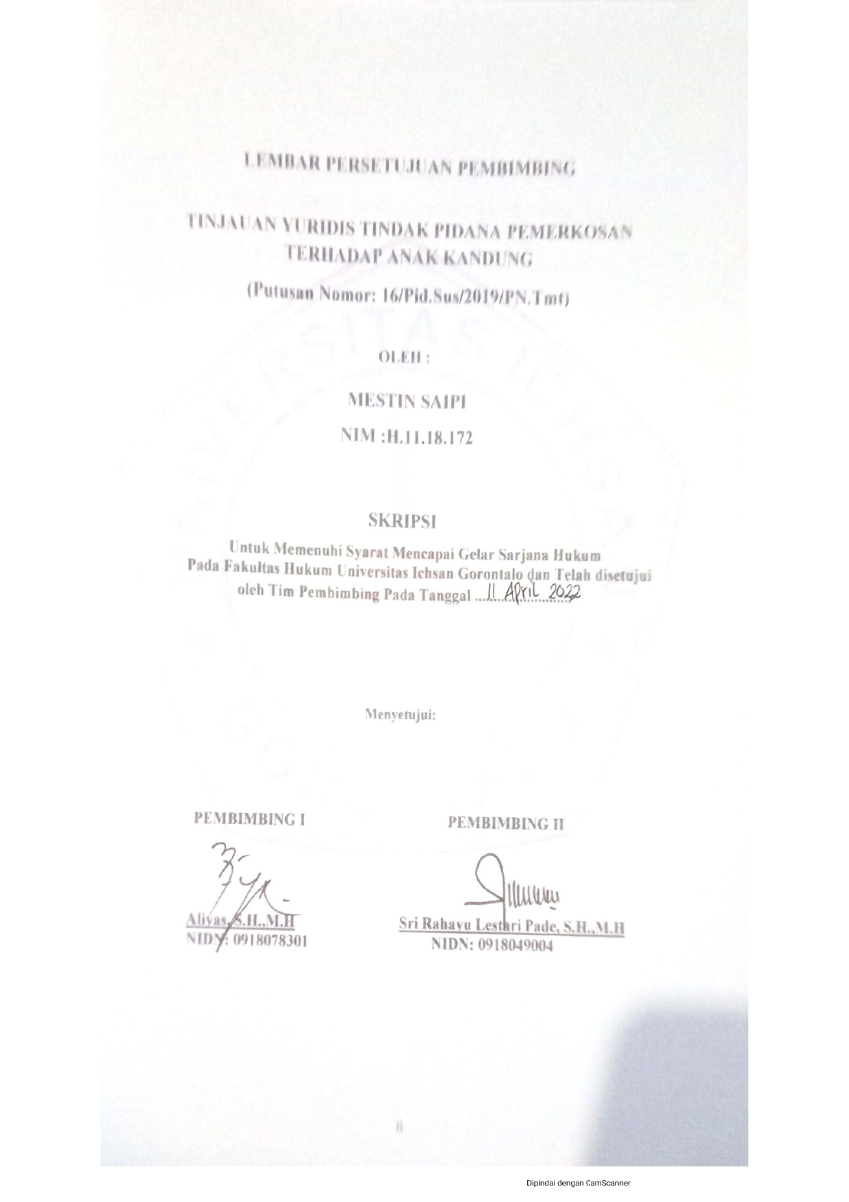
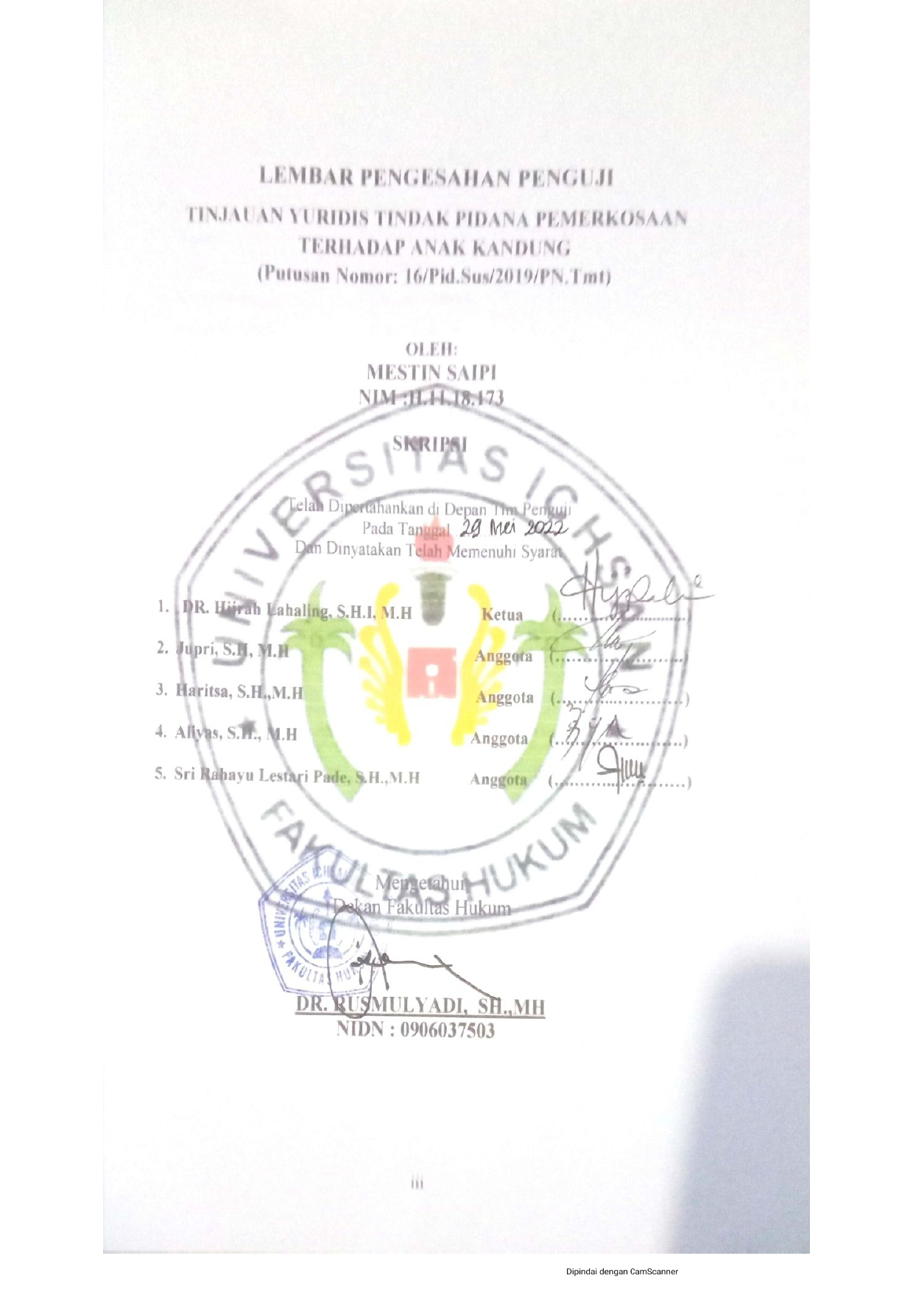

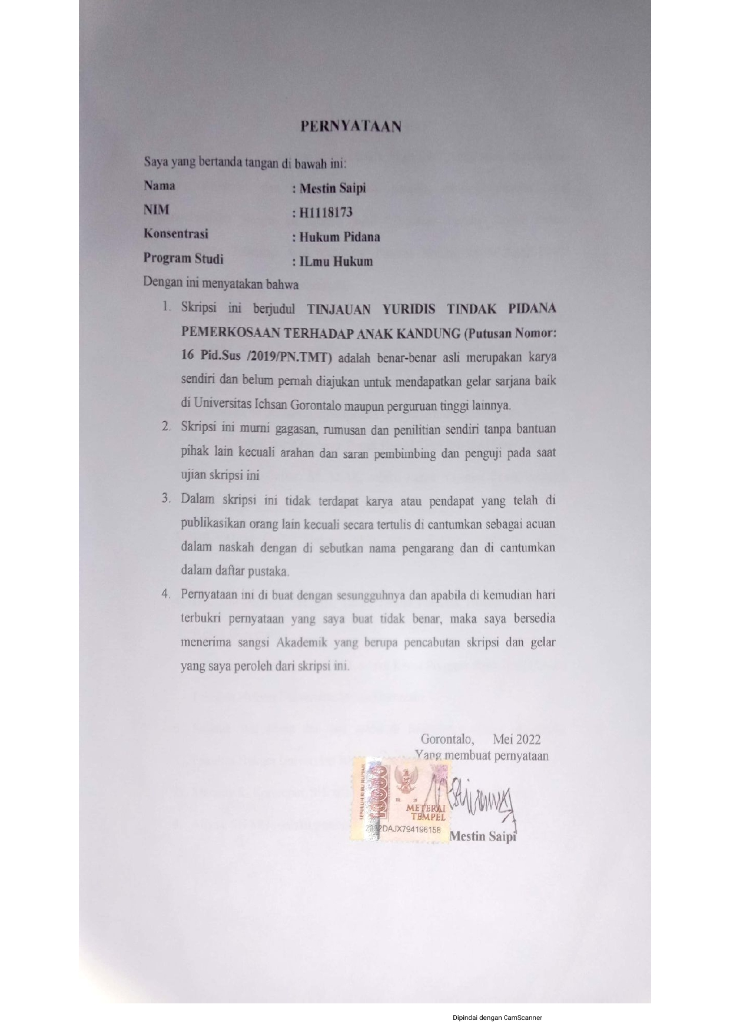

KATA PENGANTAR
Puji syukur penulis panjatkan kepada Allah SWT, yang telah memberikan nikmat kesehatan dan keafiatan kepada penulis, sehingga penulis dapat menyelesaikan Skripsi ini dengan judul “Tinjauan Yuridis Tindak Pidana Pemerkosaan Terhadap Anak Kandung” Putusan Nomor: 16/Pid.Sus/2019/PN TMT sesuai dengan yang direncanakan.
Adapun tujuan dari penulisan ini untuk memenuhi persyaratan dalam mencapai gelar sarjana bagi penulis. Penulis menyadari bahwa tanpa bantuan dan bimbingan dari berbagai pihak, skripsi ini tidak dapat penulis selesaikan dengan baik. Oleh karena itu penulis menyampaikan ucapan terima kasih kepada :
- Kepada kedua orang tua saya, Bapak Hamid Saipi dan Ibu Hasmi Adam.
- Muh. Ichsan Gaffar, SE.,M.AK, selaku Ketua Yayasan Pengembangan Ilmu Pengetahuan dan Technologi Ichsan Gorontalo.
- DR. Abdul Gaffar Latjoke, M.Si, selaku Rektor Universitas Ichsan Gorontalo.
- DR. Rusmulyadi, SH.,MH, selaku Dekan Fakultas Hukum Universitas Ichsan Gorontalo.
- DR. Hijrah Lahaling, S.Hi.,MH, selaku Ketua Program Studi Ilmu Hukum Fakultas Hukum Universitas Ichsan Gorontalo.
- Seluruh staf dosen dan tata usaha di lingkungan civitas akademika Fakultas Hukum Universitas Ichsan Gorontalo.
- Mariany R. Korompot, SH. selaku ketua Pengadilan Negeri Tilamuta
- Aliyas, SH.MH., selaku pembimbing I ;
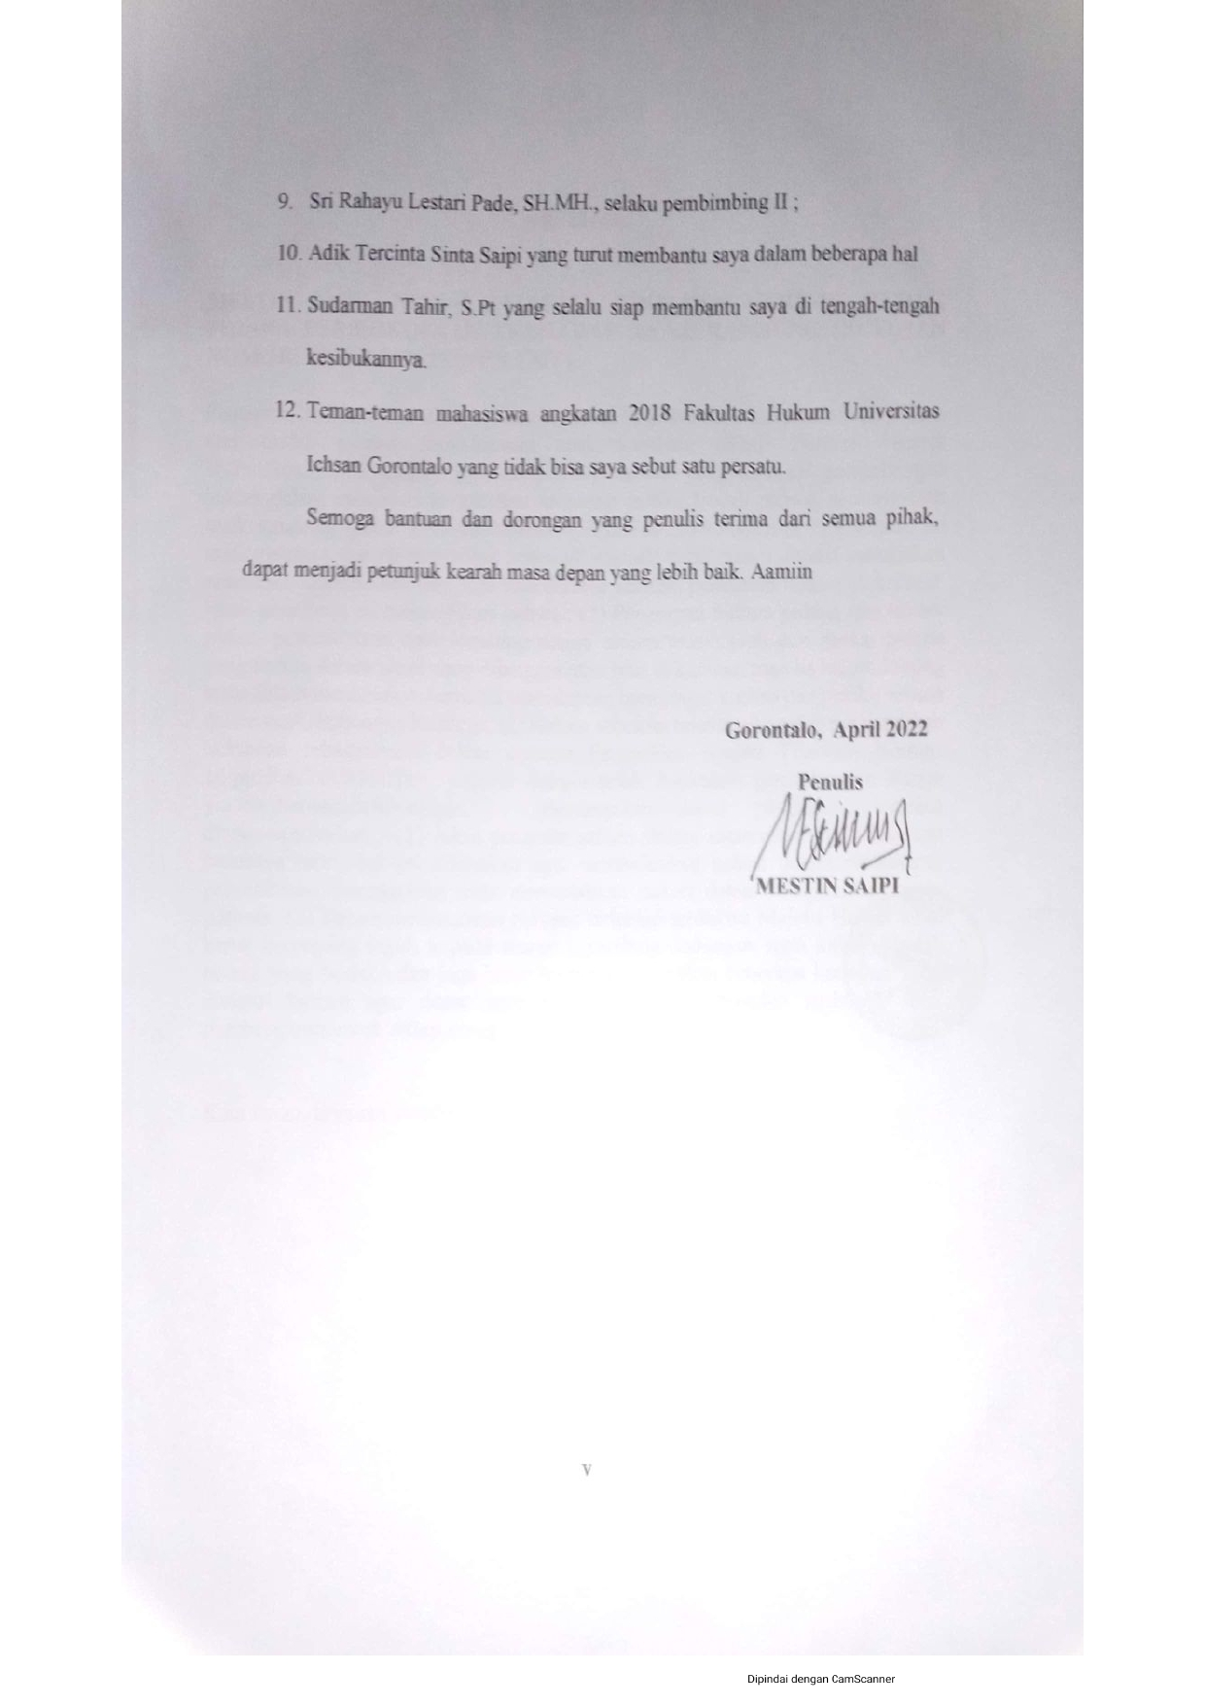

ABSTRAK

MESTIN SAIPI, NIM : H.11.18.173. TINJAUAN YURIDIS TINDAK PIDANA PEMERKOSAAN TERHADAP ANAK KANDUNG (PUTUSAN NOMOR: 16/PID.SUS/2019/PN.TMT).
Penelitian ini bertujuan untuk : (1) mengetahui bagaimana penerapan hukum pidana atas tindak pidana pemerkosaan anak kandung (Studi Putusan Nomor 16/Pid.Sus/2019/PN.Tmt). (2) mengetahui hal-hal yang menjadi pertimbangan hakim dalam menjatuhkan putusan terhadap pelaku tindak pidana pemerkosaan anak kandung (Studi Putusan Nomor 16/Pid.Sus/2019/PN.Tmt). Penelitian ini menggunakan metode penelitian normatif. metode penelitian normatif merupakan penelitian kepustakaan dan juga bisa disebut sebagai penelitian hukum doktrinial. Hasil penelitian ini menunjukan bahwa : (1) Penerapan hukum pidana atas tindak pidana pemerkosaan anak kandung secara umum masih jauh dari sanksi pidana yang tertera dalam pasal yang dilanggar atau bisa di katakan majelis hakim kurang tepat dalam menentukan lamanya pemidanaan mengingat korban dan pelaku berada dalam suatu hubungan keluarga. (2) Hakim sebelum memutuskan dan menjatuhkan hukuman sebagaimana dalam putusan Pengadilan Negeri Tilamuta Nomor: 16/pid.Sus/2019/PN.Tmt, terlebih dahulu telah dilakukan pertimbangan secara yuridis dan secara sosiologis.
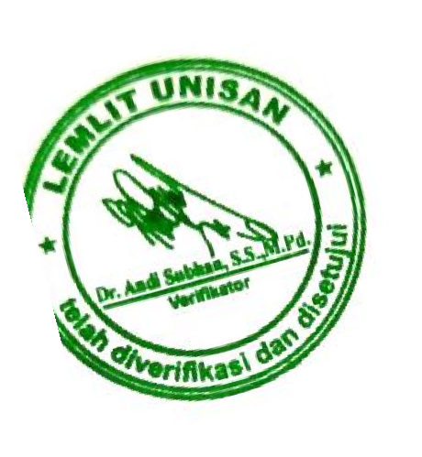
Berdasarkan hasil penelitian tersebut direkomendasikan : (1) Jaksa penuntut umum dalam menyusun surat dakwaan harusnya teliti, hal ini dilakukan agar memudahkan hakim dalam melakukan pemeriksaan dipengadilan serta memudahkan hakim dalam menjatuhkan suatu putusan. (2) Dalam menjatuhkan putusan terhadap terdakwa Majelis Hakim tetap harus berpegang teguh kepada aturan perundang-undangan serta kaidah-kaidah norma yang berlaku dan juga harus mempertimbangkan beberapa kerugian yang dialami korban agar dapat memberikan efek jera terhadap terdakwa serta pembelajaran untuk setiap orang.

Kata kunci: tinjauan yuridis, pemerkosaan, anak kandung

ABSTRACT

MESTIN SAIPI. H1118173. THE JURIDICAL REVIEW OF THE CRIMINAL ACT OF RAPE AGAINST A BIOLOGICAL CHILD (VERDICT NUMBER: 16/PID.SUS/2019/PN.TMT)
This study aims to: (1) find out the application of criminal law for the crime of rape against a biological child (a study of Verdict Number 16/Pid.Sus/2019/PN.Tmt), and (2) find the judges' consideration in making a decision against the perpetrators of the criminal act of rape against a biological child (a study of Verdict Number 16/Pid.Sus/2019/PN.Tmt). It uses a normative research method or doctrinal legal research, covering library research. The results of this study indicate that: (1) The application of criminal law for the crime of rape against a biological child, generally is still far from the criminal sanctions found in the article. It means that the panel of judges is less precise in determining the length of punishment sentenced due to a family tie between the victim and the perpetrator. (2) Before deciding and imposing the sentence as stated in the verdict of the Tilamuta District Court Number: 16/pid.Sus/2019/PN.Tmt, the judges' juridical and sociological considerations have been first made. Based on the results of the study, it is recommended that: (1) The public prosecutor in preparing the indictment should be careful to make it easier for judges to conduct trials in the court and issue a verdict. (2) In making a verdict against the defendant, the Panel of Judges must still adhere to the laws and regulations and the prevailing norms and must also consider some of the losses suffered by the victim to provide a deterrent effect on the accused and a lesson for everyone.

Keywords: juridical review, rape, biological child

DAFTAR ISI
Halaman
HALAMAN JUDUL i
LEMBAR PERSETUJUAN PEMBIMBING i
KATA PENGANTAR iii
ABSTRAK v
DAFTAR ISI vi
BAB I PENDAHULUAN 1
1.1 Latar Belakang Masalah 1
1.2 Rumusan Masalah 8
1.3 Tujuan Penelitian 8
1.4 Manfaat Penelitian 9
BAB II TINJAUAN PUSTAKA 10
2.1 Tinjauan Umum Tindak Pidana 10
2.1.1 Pengertian Tindak Pidana 10
2.1.2 Unsur Unsur Tindak Pidana 12
2.1.3 Jenis Jenis Tindak Pidana 14
2.2 Tinjauan Umum Tindak Pidana Pemerkosaan 15
2.2.1 Pengertian Tindak Pidana Pemerkosaan 15
2.2.2 Unsur Unsur Tindak Pidana Pemerkosaan 15
2.2.3 Bentuk Bentuk Tindak Pidana Pemerkosaan 16
2.2.4 Aturan Dalam KUHP 17
2.2.5 Aturan di Luar KUHP 18
2.3 Tinjauan Umum Tentang Anak 19
2.3.1 Pengertian Anak 19
2.3.2 Pengertian Perlindungan Anak 23
2.3.3 Hukum Perlindungan Anak 23
2.3.4 Hak-Hak Anak dan Perlindungannya di Indonesia 25
2.4 Uraian Teori 26
2.4.1 Teori Kepastian Hukum 26
2.4.2 Teori Moralitas 28
2.4.3 Teori Pemidanaan 28
2.5 Keyakinan Hakim Dalam Menjatuhkan Putusan 29
2.6 Kerangka Pikir 32
2.7 Definisi Operasional 33
BAB III METODE PENELITIAN 34
3.1 Jenis Penelitian 34
3.2 Objek Penelitian 34
3.3 Jenis Dan Sumber Data 34
3.4 Teknik Pengumpulan Data 35
3.5 Teknik Analisis Data 35
BAB IV HASIL PENELITIAN DAN PEMBAHASAN 36
4.1 Hasil Penelitian dan Pembahasan 36
4.1.1 Penerapan Hukum Pidana Terhadap Tindak Pidana Pemerkosaan Anak Kandung Putusan Pengadilan Negeri Tilamuta Nomor: 16/Pid/Sus/2019/PN.Tmt 36
4.1.2 Pertimbangan Hakim Dalam Menjatuhkan Putusan Terhadap Pelaku Tindak Pidana Pemerkosaan Anak Kandung Putusan Nomor : 16/Pid.Sus/2019/PN.Tmt 47
BAB V PENUTUP 62
5.1 Kesimpulan 62
5.2 Saran 63
DAFTAR PUSTAKA 64

BAB I
PENDAHULUAN
1.1.Latar Belakang Masalah
Indonesia merupakan negara hukum menurut UUD 1945, sebagai mana tercantum pada pasal 1 ayat 3 yang berbunyi Negara Indonesia adalah negara hukum yang di maksud dengan negara hukum ialah negara yang memiliki berbagai aspek aturan yang mempunyai sifat memaksa dan ancaman sanksi tegas bagi mereka yang melanggar aturan. Negara hukum berdiri di atas hukum yang memberikan jaminan keadilan bagi seluruh warga negara tanpa memandang status dan kedudukannya.
Di Indonesia negara hukum di dasarkan pada pancasila sebagai pandangan hidup bangsa yang di landasi dengan semangat menegakan nilai Ketuhanan, Kemanusiaan, Persatuan, Kerakyatan dan Keadilan sebagaimana terkandung dalam pancasila yang menjadi pedoman hidup bangsa dan negara serta merupakan sumber dari segala sumber hukum. Tanpa adanya hukum negara akan mengalami kekacauan. oleh sebab itu kepastian hukum merupakan kehendak setiap orang, bagaimana hukum harus berlaku atau di terapkan dalam peristiwa konkrit, kepastian hukum berarti bahwa setiap orang dapat menuntut agar hukum dilaksanakan dan tuntutan itu pasti di penuhi.
Dengan status Indonesia saat ini sebagai Negara Hukum kejahatan masih tetap tidak bisa terhindarkan. Masalah kejahatan adalah problem manusia yang merupakan suatu kenyataan sosial dan produk dari masyarakat yang selalu mengalami perkembangan, bahkan dapat di katakan bahwa usia kejahatan seumur dengan manusia karena di mana terdapat masyarakat maka di situ terdapat kejahatan. Seiring waktu angka terjadinya kejahatan semakin meningkat bahkan dengan peralatan canggih dan moderen kejahatan dapat di lakukan oleh orang orang yang tidak bertanggungjawab. Kejahatan bisa terjadi kapan saja dan di mana saja. setiap orang dapat mengalami kejahatan, karena sifatnya yang merugikan maka wajar bila negara dan seluruh lapisan masyarakat berusaha untuk mencegah dan menaggulangi terjadinya kejahatan dalam berbagai bentuk.
Akan tetapi pada kenyataannya intensitas perbuatan tersebut semakin hari malah semakin tak terkendali, seakan harapan masyarakat selalu di patahkan oleh kenyataan. Berbagai informasi pada media massa baik media cetak maupun media elektronik memberitakan masalah yang berkaitan dengan kriminalitas. Dan setiap negara di dunia temasuk Indonesia tidak menginginkan hal tersebut terus terjadi. oleh karenanya setiap negara berusaha untuk meminimalisir terjadinya kejahatan dan salah satu hal yang sangat meresahkan serta membuat masyarakat merasa takut dan khawatir adalah kejahatan terhadap tubuh dalam hal ini adalah pemerkosaan.
Kejahatan dapat timbul karena pengaruh lingkungan maupun latar belakang kejiwaan yang mempengaruhi tindakan pelaku di masa lalu, maupun karena guncangan psikis spontanitas akibat adanya ransangan seksual.
Ironisnya yang menjadi sasaran empuk kejahatan berupa pemerkosaan ini korbannya adalah anak yang bahkan tidak dapat melakukan perlawanan atau kecil kemungkinan dapat lolos dari kejadian naas yang menimpanya tersebut. anak yang seharusnya memiliki mimpi yang akan ia wujudkan di masa depan harus di hadapkan pada kejadian yang merusak mental dan trauma seumur hidunya.
Anak adalah generasi penerus bangsa dan penerus pembangunan, yaitu generasi yang di persiapkan sebagai subjek pelaksana pembangunan yang berkelanjutan dan pemegang kendali masa depan suatu negara. sejak dalam kandungan ibunya sampai dengan di lahirkan anak memiliki hak atas hidup dan merdeka serta memperoleh perlindungan baik dari orang tua, keluarga, masyarakat, bangsa, negara dan Undang-Undang. Oleh karena itu tidak ada satupun orang yang berhak merampas hak asasi anak tersebut. seperti yang di ketahui hak asasi manusia ialah hak yang melekat pada hakikat dan keberadaan manusia sebagai mahluk Tuhan Yang Maha Esa yang wajib untuk di hormati, di junjung tinggi dan di lindungi oleh setiap komponen bangsa baik pemerintah maupun nonpemerintah.
Dalam konteksnya hak asasi anak di perlakukan berbeda dari orang dewasa yang juga di atur khusus. Perlakuan khusus terhadap anak yang berbeda dengan orang dewasa di karenakan sejak anak masih dalam kandungan sampai dengan di lahirkan, tumbuh dan berkembang hingga menjadi orang dewasa masih dalam pengawasan orang tua dengan kata lain masih bergantung pada orang tua dan masih memerlukan perlakuan khusus dari segi apapun, bebas dari rasa takut, khawatir dan juga mendapatkan jaminan atas kesejahteraannya serta mendapatkan perhatian terhadap pertumbuhan dan perkembangannya dari semua komponen bangsa yakni orang tua, keluarga, masyarakat dan pemerintah. Termasuk perhatian jika anak mengalami kejahatan dan di hadapkan pada persoalan hukum lainnya baik anak sebagai korban maupun pelaku dari kejahatan.
Hal tersebut tercantum pada pasal 66 Ayat (1) Undang-Undang no 39 tahun 1999 tentang Hak Asasi Manusia yang menyatakan bahwa setiap anak berhak untuk tidak di jadikan sasaran penganiayaan, penyiksaan atau penjatuhan hukuman yang tidak manusiawi. Hak asasi manusia merupakan hak-hak yang melekat pada manusia yang mencerminkan martabatnya yang harus memperoleh jaminan hukum, sebab hak-hak hanya dapat efektif apabila hak-hak itu dapat di lindungi oleh hukum.
Dalam beberapa tahun terakhir kejahatan terhadap anak semakin meningkat baik kualitas maupun kuantitasnya, kejahatan tersebut dapat berupa tindakan tindakan kekerasan baik secara fisik, psikis maupun seksual dalam hal ini adalah pemerkosaan. Pemerkosaan di golongkan dalam jenis tindak pidana kejahatan terhadap kesusilaan dan hal tersebut di atur dalam kitab Undang-Undang Hukum Pidana (KUHP). Di dalam KUHP sendiri tindak pidana kejahatan terhadap kesusilaan di bedakan menjadi 2 yaitu :
- Tindak pidana perkosaan untuk bersetubuh yang di atur dalam pasal 285, 286, 287 dan 288 KUHP
- Tindak pidana perbuatan cabul yang di atur dalam pasal 289, 290, 291, 292, 293, 294, 295 dan 296 KUHP.
Selain dalam KUHP yang berkaitan dengan kejahatan terhadap kesusilaan (pemerkosaan) terhadap anak terdapat pada Undang-Undang no 23 Tahun 2002 pasal 81 yang berbunyi setiap orang yang dengan sengaja melakukan kekerasan atau ancaman kekerasan memaksa anak melakukan persetubuhan dengannya atau dengan orang lain di pidana dengan pidana penjara paling lama 15 (lima belas tahun).
Soetandyo Wingnjosoebroto berpendapat bahwa perkosaan merupakan suatu usaha melampiaskan hawa nafsu seksual oleh seorang laki-laki terhadap seorang perempuan dengan cara menurut moral dan hukum yang berlaku adalah melanggar hukum.
Oleh karena itu dapat disimpulkan bahwa Pemerkosaan adalah suatu tindakan memaksakan nafsu bejat seorang laki-laki kepada wanita dengan berbagai ancaman maupun kekerasan fisik terhadap korbannya, baik itu wanita dewasa maupun wanita yang belum cukup umur dalam hal ini adalah anak-anak. pemerkosaan merupakan tindakan yang sangat keji, tercela dan juga melanggar norma yang berlaku, pemerkosaan memiliki dampak yang sangat buruk dan merugikan karena harga diri, masa depan dan juga kehormatan korban menjadi taruhannya.
Perbuatan Tercela tersebut melanggar hak yang sudah melekat pada manusia sejak ia di kandung, di lahirkan tumbuh dan berkembang sampai dewasa. hal tersebut telah menjadi momok yang menakutkan terlebih jika korbannya adalah anak-anak yang seharusnya masih menikmati masa-masa pertumbuhan dan perkembangannya, dengan adanya tindakan tercela itu dapat mempengaruhi psikologi anak dan dapat menimbulkan trauma seumur hidup. Ironisnya tindak pidana perkosaan tersebut di lakukan oleh ayah terhadap anak kandungnya atau di sebut juga dengan incest.
Incest merupakan hubungan seks di antara pria atau wanita di dalam atau di luar perkawinan dan mereka terikat dalam hubungan keturunan yang dekat sekali. perbuatan incest ini di sebut pula sebagai peristiwa Penodaan darah dan produk tingkah laku incest ini sering kali melahirkan anak-anak yang cacat jasmani dan rohhaninya.
Secara psikologis dan sosial anak yang menjadi korban tindak pidana pemerkosaan yang dilakukan oleh ayah kandung akan mengalami rasa takut dan malu apabila hal tersebut di ketahui oleh orang lain karena pada hakikatnya ayah adalah pelindung dari anak-anaknya. biasanya korban pemerkosaan oleh ayah kandung cenderung tertutup dengan masalah yang ia alami, ia tidak akan berani memberi tahu siapapun tentang hal tersebut. Kebanyakan korban dari pemerkosaan akan mengalami trauma seumur hidupnya karena secara psikis sampai kapanpun anak tetap terikat dan bergantung pada orang tua terlebih ayah dalam memenuhi kebutuhan hidupnya.
Dalam mengantisipasi tindak pidana pemerkosaan harus di lakukan dengan mengfungsingkan hukum pidana secara efektif melalui para penegak hukum sesuai dengan sifat hukum pidana yang memaksa, maka setiap perbuatan yang melawan hukum dapat di kenakan sanksi berupa hukuman sesuai dengan perbuatan yang dilakukannya. Hukum pidana adalah sebagian dari keseluruhan hukum yang berlaku di suatu negara yang mengatur tentang pelanggaran-pelanggaran terhadap kepentingan negara, kepentingan umum, kepentingan individu serta perbuatan mana sajakah yang di ancam dengan hukuman. Hukum yang adil tidak hanya bergantung pada rumusan pasal, asas serta sanksi yang ada melainkan juga bergantung pada manusia sebagai pelaksana dan pendukung dari hukum itu sendiri.
Hakim adalah pejabat yang melakukan kekuasaann kehakiman yang di atur dalam Undang-Undang. dalam pelaksanaa hukum hakim di tuntut profesional dalam bertugas yang tentunya di sertai dengan kematangan intelektual dan integritas moral yang tinggi. Hakim memiliki wewenang oleh Undang-Undang untuk menerima, memeriksa serta memutus suatu perkara pidana. dalam menjatuhkan putusan hakim di pengaruhi oleh hal-hal yang ada pada diri dan sekitarnya sehingga memungkinkan adanya perbedaan cara pandang setiap hakim dalam menjatuhkan putusan.
Selain hal tersebut yang dapat mempengaruhi hakim dalam menjatuhkan putusan adalah pembuktian. pembuktian adalah unsur penting yang akan di jadikan bahan pertimbangan oleh hakim dalam memutus suatu perkara atau dalam menentukan berat ringannya suatu pemidanaan. oleh karena itu keyakinan hakim dan di dukung oleh hukum positif merupakan dasar hukum dalam menjatuhkan putusan.
Berdasarkan uraian di atas maka penulis tertarik mengkaji masalah tersebut dengan judul “TINJAUAN YURIDIS TINDAK PIDANA PEMERKOSAAN TERHADAP ANAK KANDUNG”
1.2.Rumusan Masalah
Berdasarkan latar belakang masalah sebagaimana penulis uraikan di atas maka rumusan masalah penelitian yang dapat penulis tuliskan sebagai berikut :
- Bagaimana penerapan hukum pidana terhadap tindak pidana pemerkosaan anak kandung (Studi Kasus Putusan Nomor 16/Pid.Sus/2019/PN.Tmt).
- Apa yang menjadi pertimbangan hakim dalam menjatuhkan putusan atas tindak pidana pemerkosaan anak kandung (Studi Putusan Nomor 16/Pid.Sus/2019/PN.Tmt).
1.3.Tujuan Penulisan
Berdasarkan dari pokok permasalahan di atas, adapun tujuan yang melandasi penelitian ini yaitu :
- Untuk mengetahui bagaimana penerapan hukum pidana atas tindak pidana pemerkosaan anak kandung (Studi Putusan Nomor 16/Pid.Sus/2019/PN.Tmt).
- Untuk mengetahui hal-hal yang menjadi pertimbangan hakim dalam menjatuhkan putusan terhadap pelaku tindak pidana pemerkosaan anak kandung (Studi Putusan Nomor 16/Pid.Sus/2019/PN.Tmt).

1.4.Manfaat Penelitian
Berdasarkan tujuan penelitian di atas, adapun yang menjadi manfaat dalam penelitian ini yaitu :
- Memberikan sumbangsi pemikiran dalam bidang hukum, khususnya hukum pidana.
- Memberikan referensi hukum yang dapat di jadikan acuan penelitian di masa yang akan datang tentunya dalam lingkup yang lebih jelas dan lebih mendalam lagi.
- Di harapkan dapat memberikan masukan serta sedikit pemikiran bagi para pihak terkait dalam masalah yang di teliti dan berguna dalam penyelesaian masalah tersebut.

BAB II
TINJAUAN PUSTAKA
2.1. Tinjauan Umum Tindak Pidana
2.1.1. Pengertian Tindak Pidana
Tindak Pidana adalah istilah yang merupakan terjemahan dari bahasa Belanda yaitu Strafbaarfeit atau delict yang berasal dari bahasa latin delictum sedangkan feit itu sendiri dalam bahasa Belanda berarti sebagian dari kenyataan sedangkan strafbaar berarti dapat di hukum, Sehingga secara literal Strafbaarfeit dapat di terjemahkan sebagai sebagian dari suatu kenyataan yang dapat di hukum.
Pengertian tindak pidana banyak di rumuskan oleh para ahli hukum yang mana pendapat tersebut berbeda beda. maka dari itu beberapa pendapat para ahli tersebut akan di uraikan di bawah, berikut pendapat beberapa para ahli hukum mengenai hukum pidana :
- Pompe memberikan pengertian tindak pidana dalam Tri Andarisman mengemukakan bahwa :
- Pompe menjelaskan menurut hukum positif bahwa kejadian atau feit yang oleh peraturan perundang-undangan dirumuskan sebagai perbuatan yang dapat di hukum.
Pompe juga menjelaskan berdasarkan teori suatu perbuatan yang melanggar norma yang dilakukan baik disengaja maupun tidak disengaja yang akibatnya kesalahan pelanggar di berikan ancaman pidana guna mempertahankan aturan hukum dan kesejahteraan
- Vos mengatakan tindak pidana secara singkat yaitu suatu kelakuan manusia yang oleh perundang-undangan pidana di beri pidana.
- Menurut Indiyanto Seno Adji tindak pidana adalah perbuatan seseorang yang di ancam pidana, perbuatannya bersifat melawan hukum, terdapat suatu kesalahan yang bagi pelakunya dapat dipertanggung jawabkan atas perbuatannya.
- Menurut E.Utrecht Strafbaar feit dengan istilah peristiwa pidana yang sering juga ia sebut delik, karena peristiwa itu suatu perbuatan hendelen atau doen positif atau suatu melainkan natalen-negatif, maupun akibatnya (keadaan yang di timbulkan karena perbuatan atau melakukan itu.
Di antara definisi diatas yang paling lengkap adalah defini Simons yang merumuskan tindak pidana sebagai berikut:
Tindak pidana adalah suatu perbuatan manusia yang bertentangan dengan hukum, di ancam dengan pidana oleh Undang-undang perbuatan mana di lakukan oleh orang yang dapat dipertanggung jawabkan dan dapat dipersalahkan pada si pembuat.
Berdasarkan definisi di atas, maka ada beberapa syarat untuk menentukan perbuatan itu sebagai tindak pidana, syarat tersebut adalah sebagai berikut :
- Harus ada perbuatan manusia
- Perbuatan manusia itu bertentangan dengan hukum
- Perbuatan itu di larang oleh Undang-undang dan diancam dengan pidana.
- Perbuatan itu dilakukan oleh orang yang dapat dipertanggungjawabkan
- Perbuatan itu harus dapat dipertanggungjawabkan kepada si pembuat.
Tindak pidana pada dasarnya cenderung melihat pada perilaku atau perbuatan (yang mengakibatkan) yang di larang oleh undang-undang Tindak Pidana Khusus lebih pada persoalan-persoalan legalitas atau yang di atur dalam undang-undang. Tindak Pidana Khusus mengandung acuan kepada norma hukum semata atau legal norm, hal-hal yang di atur perundang-undangan tidak termasuk dalam pembahasan Tindak Pidana Khusus ini diatur dalam undang-undang di luar hukum pidana umum.
2.1.2. Unsur Unsur Tindak Pidana
(Simanjuntak) mengemukakan dalam bukunya Teknik Pemeliharaan dan Upaya Hukum bahwa tindak pidana adalah tindakan kejahatan fisik yang terkandung dalam perbuatan pidana Pendapat Usman Simanjuntak cenderung menggunakan prasa kata tindak pidana untuk penafsiran perbuatan yang berakibat pidana karena istilah itu dianggap lebih konkrit dan mengarah pada tindakan fisik tindak pidana, karena tidak semua tindakan fisik adalah tindak pidana dan sebaliknya suatu tindakan fisik dapat menyebabkan berbagai tindak pidana.
(Prodjodikoro) Mengemukakan secara umum mengenai istilah kejahatan bahwa Kejahatan identik dengan penggunaan istilah delik, yang asal muasalnya berasal dari bahasa latin, dengan istilah tindak pidana. Dan juga disebutkan dalam KBBI Delik berarti perbuatan atau perilaku yang diancam dengan hukuman karena melanggar hukum pidana. Dan pelaku ini bisa menjadi subjek kejahatan.
Definisi gambaran kriminal tersebut sejalan dengan prinsip legalitas (nullum delictum) sebagaimana yang di tegaskan oleh pasal 1 (1) KUHP ditegaskan bahwa suatu perbuatan tidak dapat dipidana, kecuali berdasarkan kekuatan ketentuan perundang-undangan pidana yang telah ada.
Pada peristilahan tindak pidana disebutkan bahwa ada beberapa macam istilah yang di digunakan pada umumnya sebagai berikut.
- Starf memiliki istilah terjemahan pidana/hukuman.
- Baar memiliki istilah terjemahan dapat/boleh.
- Feit memiliki istilah yang diterjemahkan sebagai perbuatan.
Andi Hamzah mengemukakan tindak pidana akan terjadi apabila memenuhi unsur-unsur.
- Unsur melawan hukum objektif
- Unsur melawan hukum subjektif
- Kelakuan atau akibat perbuatan manusia
- Hal ikhwan atau keadaan yang menyertai perbuatan
- Keadaan tambahan yang memberatkan pidana.
Istilah pidana juga disebutkan oleh Mezger, yang menyebutkan kejahatan pidana harus memenuhi unsur-unsur sebagaimana undang-undang.
- Merupakan perbuatan yang dilakukan oleh manusia
- Perilaku yang berlawanan dengan hukum
- Pertanggung jawabannya terhadap seseorang
- Dapat diberikan tindak pidana.
2.1.3.Jenis-jenis Tindak Pidana
Tindak pidana dibedakan berdasarkan kriteria dan tolak ukur tertentu. karena di dalam peraturan perundang-undangan rumusan tindak pidana sangat beragam, tindak pidana dapat digolongkan menjadi beberapa jenis yaitu:
- Tindak Pidana Kejahatan dan Tindak Pidana Pelanggaran.
- Tindak Pidana Formil dan Materil..
- Tindak Pidana dengan Kesengajaan dan Tindak Pidana dengan Kealpaan
- Tindak Pidana Aduan dan Tindak Pidana Bukan Aduan
- Delik yang Berlangsung Terus dan Delik yang Tidak Berlangsung Terus
- Tindak Pidana Sederhana dan Tindak Pidana dengan Pemberatan
- Delik Comissionis dan Delik Omssionis
- Delik Tunggal dan Delik Ganda
- Tindak Pidana Ringan dan Tindak Pidana Berat
- Tindak Pidana Umum dan Tindak Pidana Khusus

2.2. Tindak Pidana Pemerkosaaan
2.2.1. Pengertian Tindak Pidana Pemerkosaan
Menurut Kamus Besar Bahasa Indonesia perkosaan diartikan dengan pertama paksaan dan kekerasan, kedua gagah, kuat dan perkasa. Sedangkan memperkosa berarti menundukan dengan kekerasan, menggagahi, melanggar dengan kekerasan. Tindakan ini dianggap melanggar hukum yang berlaku.
Menurut Soetandyo Wignjosoebroto, Perkosaan adalah suatu usaha melampiaskan nafsu seksual oleh seorang lelaki terhadap seorang perempuan dengan cara yang menurut moral dan atau hukum yang berlaku melanggar. Dalam pengertian seperti ini apa yang disebut dengan perkosaan di satu pihak dapat dilihat sebagai suatu perbuatan (ialah perbuatan seseorang yang secara paksa hendak melampiaskan nafsu seksualnya), dan di lain pihak dapat dilihat pula sebagai suatu peristiwa (ialah pelanggaran norma-norma dan dengan demikian juga tertib sosial).
PAF Lamintang dan Djisman Samosir berpendapat, Perkosaan adalah perbuatan seseorang yang dengan kekerasan atau anncaman kekerasan memaksa seseorang wanita untuk melakukan persetubuhan diluar ikatan perkawinan dengan dirinya.
2.2.2 Unsur-Unsur Tindak Pidana Pemerkosaan
Menurut Lamintang dan Djisman Samosir, perkosaan harus mengandung atau memenuhi sejumlah unsur :
- Ada tindakan kekerasan atau ancaman kekerasan
- Memaksa seorang wanita untuk melakukan hubungan biologis (seksual atau persetubuhan)
- Persetubuhan yang dilakukan harus diluar ikatan perkawinan
Ketiga unsur itu menunjukan bahwa dalam kasus perkosaan harus bisa dibuktikan mengenai adanya unsur kekerasan atau ancaman kekerasan (seperti hendak dibunuh, dilukai atau dirampas Hak-Hak Asasi lainnya). Tindakan kekerasan atau ancaman kekerasan itu dijadikan jalan atau menjadi bagian dari perbuatan yang targetnya memperlancar terjadinya persetubuhan
2.2.3 Bentuk-Bentuk Tindak Pidana Pemerkosaan
Mulyana W. Kusuma menyebutkan mengenai macam macam perkosaan sebagai beriikut :
- Sadistic Rape Perkosaan Sadistis,
- Angea rape
- Dononation rape
- Seduktive Rape
- Victim Precipitatied Rape
- exploitation rape
Adapun karakteristik utama tindak pidana perkosaan menurut Kadish, yaitu bukan ekspressi agretivitas seksual tapi ekspresi seksual agresivitas artinya perwujudan keinginan seks yang dilakukan secara agresif, bersifat menyerang atau memaksa lawan jenis pihak lainnya yang dapat dianggap mampu memenuhi kepentingan nafsunya.
2.2.4.Aturan Dalam KUHP
Di dalam Kitab Undang-undang Hukum Pidana (KUHP) pengertian perkosaan tercantum pada pasal 285 yang berbunyi Barang siapa dengan kekerasan atau ancaman kekerasan memaksa seorang wanita bersetubuh dengan dia di luar perkawinan, di ancam karena melakukan perkosaan dengan pidana penjara paling lama dua belas tahun.
Selain di atur dalam pasal 285 KUHP tindak pidana perkosaan juga di atur dalam pasal 286 KUHP yang berbunyi barang siapa bersetubuh dengan seorang wanita di luar perkawinan, padahal diketahui bahwa wanita itu dalam keadaan pingsan atau tidak berdaya, di ancam dengan pidana penjara paling lama sembilan tahun.
Dalam pasal 287 KUHP ayat (1) yang berbunyi barang siapa bersetubuh dengan seorang wanita di luar perkawinan, padahal di ketahuinya atau sepatutnya harus di duganya bahwa umurnya belum lima belas tahun, atau kalau umurnya tidak jelas, bahwa belum waktunya untuk dikawin, diancam dengan pidana penjara paling lama sembilan tahun. Ayat (2) penuntutan hanya di lakukan atas pengaduan, kecuali jika umur wanita belum sampai dua belas tahun atau jika ada salah satu hal berdasarkan pasal 291 dan pasal 294.
Serta pada pasal 288 KUHP ayat (1) barang siapa dalam perkawinan bersetubuh dengan seorang wanita yang di ketahuinya atau sepatutnya harus di duganya bahwa yang bersangkutan belum waktunya untuk di kawin, apabila perbuatan mengakibatkan luka-luka di ancam dengan pidana penjara paling lama empat tahu. Ayat (2) jika perbuatan mengakibatkan luka-luka berat, di jatuhkan pidana penjara paling lama delapan tahun. Ayat (3) jika mengakibatkan mati, di jatuhkan pidana penjara paling lama dua belas tahun.
2.2.5. Aturan Diluar KUHP
Aturan tentang tindak pidana pemerkosaan juga diatur di luar KUHP yakni di atur dalam pasal 76D Undang-Undang Republik Indonesia Nomor 35 Tahun 2014 Tentang Perubahan Atas Undang-Undang Nomor 23 Tahun 2002 Tentang Perlindungan Anak yaitu setiap orang dilarang melakukan kekerasan atau ancaman kekerasan memaksa anak melakukan persetubuhan dengannya atau dengan orang lain. Ancaman hukuman di dalam UU RI Nomor 35 Tahun 2014 Tentang Perubahan Atas UU Nomor 23 Tahun 2002 Tentang Perlindungan Anak yang di atur dalam pasal 81 Yaitu: Setiap orang yang melanggar ketentuan sebagaimana di makksud dalam pasal 76D di pidana dengan pidana penjara paling singkat 5 (lima) tahun dan paling lama 15 (lima belas) tahun dan denda paling banyak Rp 5.000.000.000,00 (lima miliar rupiah).
Dalam hal tindak pidana sebagaimana di maksud dalam ayat (1) di lakukan oleh orang tua, wali, pengasuh anak, pendidik, atau tenaga kependidikan, maka pidananya di tambah1/3 (sepertiga) dari ancaman pidana sebagaimana di maksud ayat (1).

2.3. Tinjauan Umum Tentang Anak
2.3.1. Pengertian Anak
Berdasarkan Kamus Besar Bahasa Indonesia (KBBI), anak adalah keturunan kedua. Dalam konsideran Undang-Undang nomor Nomor 35 Tahun 2014 Tentang Perlindungan Anak, dikatakan anak adalah amanah dan karunia tuhan yang maha Esa yang dalam dirinya melekat harkat dan martabat sebagai manusia seutuhnya. Adapun pengertian lain dari anak yakni anak adalah sebagai anugerah dari tuhan yang maha kuasa adalah titipan yang di amanahkan kepada orang tua sebagai generasi penerus bangsa yang akan bertanggungjawab akan eksistensi bangsa ini pada masa yang akan datang. oleh karenanya , agar kelak setiap anak mampu mengembang tugas dan bertanggung jawab kepada bangsa dan negara maka anak perlu mendapatkan kesempatan yang seluas-luasnya untuk tumbuh dan berkembang secara optimal baik fisik, mental maupun social dan berahlak mulia.
Pengertian tentang anak dapat di lihat dari berbagai macam peraturan perundang-undangan sebagai berikut :
- Menurut Undang-Undang No.4 Tahun 1979 tentang Kesejahteraan Anak
Dalam Undang-Undang No.4 tahun 1979 tentang Kesejahteraan Anak dijelaskan pada pasal 1 (satu) ayat 2 mengenai batas kedewasaan yang berbunyi bahwa anak adalah seseorang yang belum mencapai umur 21 (dua puluh satu) tahun dan pernah kawin. Jadi, apabila usia seseorang itu belum mencapai 21 (dua puluh satu) tahun tetap ia sudah pernah menikah maka telah dianggap telah dewasa.
- Menurut Undang-Undang No.39 Tahun 1999
Menurut Pasal 1 angka (5) Undang-Undang nomor 39 tahun 1999 tentang Hak Asasi Manusia, “Anak adalah setiap manusia yang berusia di bawah 18 (delapan belas) tahun dan belum menikah, termasuk anak yang masih dalam kandungan apabila hal tersebut adalah demi kepentingannya”.
- Menurut Undang-Undang No.23 Tahun 2002 tentang Perlindungan Anak
Dalam Undang-Undang Nomor 23 Tahun 2002 tentang Perlindungan Anak, mengenai kedewasaan dijelaskan pada pasal 1 (satu) yang berisi bahwa anak adalah seseorang yang belum dewasa berusia 18 (delapan belas) tahun, termasuk juga anak yang masih dalam kandungan. Jadi apabila seseorang itu belum mencapai batas usia kedewasaan tersebut, maka seseorang itu masih dibawah umur.
- Menurut Undang-Undang No 35 tahun 2014 tentang Perubahan atas Undang-Undang No 23 tahun 2002 tentang Perlindungan Anak
Anak adalah seseorang yang belum berusia 18 (delapan belas) tahun, termasuk anak yang masih dalam kandungan. Perlindungan Anak adalah segala kegiatan untuk menjamin dan melindungi Anak dan hak-haknya agar dapat hidup, tumbuh, berkembang, dan berpartisipasi secara optimal sesuai dengan harkat dan martabat kemanusiaan, serta mendapat perlindungan dari kekerasan dan diskriminasi.
- Menurut Kitab Undang-Undang Hukum Pidana
Pengaturan belum dewasa pada hukum pidana tertera pada Buku I KUHP Tentang Ketentuan Umum tepatnya pada Bab III yang mengatur tentang pengecualian, pengurangan hukuman dan penambahan sifat yang terdapat pada pasal 45 KUHP yang berbunyi “jika orang di bawah umur dituntut karena melakukan tindak pidana ketika umurnya belum cukup 16 (enam belas) tahun, dapatlah hakim : supaya anak yang bersalah itu dikembalikan kepada orangtua atau walinya atau pemeliharaannya dengan tidak dijatuhkan sesuatu pidana. Belum dewasa adalah mereka yang berumur 16 (enam belas) tahun”.
- Menurut Kitab Undang-Undang Hukum Perdata (BW)
Dalam hukum perdata (BW) dijelaskan pada Bab ke limabelas tentang kebelum dewasaan yang termaktub dalam bagian kesatu pasal 330 KUHPerdata yang isinya adalah mereka yang belum mencapai umur genap 21 (dua puluh satu) tahun dan tidak lebih dahulu telah menikah.

- Menurut Hukum Adat
cakap melakukan perbuatan hukum adalah seseorang (baik pria maupun wanita) yang sudah dewasa. Kapan seseorang dianggap dewasa? Kriteria (ukuran) dewasa dalam hukum adat adalah berlainan dengan kriteria yang dipakai dalam hukum perdata barat. Seseorang dianggap sudah dewasa menurut hukum adat apabila ia, antara lain telah:
- Dapat/mampu bekerja sendiri Cakap untuk melakukan segla pergaulan dalam kehidupan kemasyarakatan serta mempertanggungjawabkan sendiri segala-galanya itu.
- Cakap untuk mengurus harta bendanya serta lain keperluan sendiri Menurut hukum adat “dewasa” ini memulai sesuatu tidak menjadi tanggungan orangtua dan tidak lagi dengan orangtua. Jadi bukan asal sudah kawin saja.
- Menurut Hukum Islam
Menurut hukum islam tidak ada batasan usia dalam menentukan seseorang itu telah dewasa atau tidak. Tetapi ada hal-hal yang telah menandakan seseorang itu telah dewasa menurut Islam yaitu dari perubahan fisiknya, baik laki-laki maupun perempuan.
Untuk laki-laki terjadinya perubahan fisik seperti bentuk badan, timbulnya tonjolan dileher atau didalam kerongkongan yang mengakibatkan perubahan suara yang menjadi lebih berat, dan diikuti oleh pertumbuhan bulu-bulu halus di sekitar wajah seperti kumis, jenggot dan lain-lain. Sedangkan untuk perempuan telah mengalami menstruasi atau “datang bulan”.
2.3.2. Pengertian Perlindungan Anak
Perlindungan anak adalah segala usaha yang dilakukan untuk menciptakan kondisi agar setiap anak dapat melaksanakan hak dan kewajibannya demi perkembangan dan pertumbuhan anak secara wajar baik fisik, mental dan sosial.
Perlindungan anak merupakan perwujudan adanya keadilan dalam suatu masyarakat, dengan demikian perlindungan anak di usahakan dalam berbagai bidang kehidupan bernegara dan bermasyarakat, kegiatan perlindungan anak tersebut membawa akibat hukum baik hukum tertulis maupun hukum tidak tertulis.
Dalam hukum perlindungan anak terjadi banyak kecurangan yang tentunya berdampak negatif dan tidak di inginkan. Arif Gosita berpendapat bahwa kejelasan aturan butuh di upayakan untuk keterbukaan akktivitas penjagaan anak untuk menjaga hal-hal tidak di inginkan oleh hukum perllindungan anak.
2.3.3. Hukum Perlindungan Anak
Dalam kehidupan bermasyarakat setiap orang memiliki kepentingannya sendiri, yang tidak hanya sama tetapi kadang-kadang juga bertentangan. Oleh karena itu di perlukan aturan hukum dalam menata kepentingan tersebut, yang menyangkut tentang anak di atur oleh ketentuan-ketentuan hukum yang berkaitan dengan perlindungan anak yang di sebut dengan hukum perlindungan anak. Hukum perlindungan anak merupakan hukum yang menjamin hak dan kewajiban anak. hukum perlindungan anak meliputi hukum adat, hukum pidana, hukum perdata, hukum acara pidana, hukum acara perdata dan peraturan lain yang menyangkut anak.
Perlindungan anak menjamin semua aktivitasnya, melindungi anak dan juga haknya agar bisa hidup, tumbuh, dan berkembang untuk terlibat secara optimal sesuai dengan martabat manusia. yang di atur dalam UUD Nomor 35 Tahun 2014 atas perubahan UUD Nomor 23 Tahun 2002.
Arif Gosita mengemukakan bahwa perlindungan anak yaitu di jamin anak sungguh-sungguh bisa melakukan hak dan kewajibannya, penjelasan lain dari perlindungan anak yaitu UU tertulis maupun tidak tertulis. Sedangkan Bismar Siregar mengemukakan bahwa perlindungan anak adalah penjagaan anak makin menitikberatkan pada hak anak di atur dalam UU tapi tidak untuk tanggung jawab, menimbang secara aturan yuridis anak tidak terbeban dari tanggung jawab.
Prinsip dasar konvensi dan hak-hak perlindungan anak di tuangkan pada pasal 2 UU Perlindungan Anak yang berasaskan pancasila dan berlandaskan UUD 1945 yang meliputi :
- Non diskriminasi
- Kepentingan yang terbaik bagi anak
- Hak untuk hidup
- Penghargaan terhadap pendapat anak
Perlindungan hukum bagi anak secara ekonomi, sosial dan budaya adalah salah satu sisi dari pendekatan perlindungan anak indonesia. Masalahnya bukan yuridis tetapi membutuhkan pendekatan yang lebih luas.
2.3.4. Hak-Hak Anak dan Perlindungannya di Indonesia
Pengaturan tentang hak dan perlindungan anak terpisah dari berbagai ketentuan peraturan perundang-undangan yang dalam kegiatan mennggunakan perkara perlindungan aturan untuk anak sebagai berikut :
- UUD Nomor 23 Tahun 2002 perihal pergantian terhadap UUD Nomor 35 Tahun 2014 tentang Perlindungan Anak.
- UUD Nomor 20 Tahun 2003 perihal cara pendidikan nasional pada bidang pendidikan menggunakan pasal 31 Ayat (1) UUD 1945, tentang mengungkapkan pada negara masyarakat berwenang menerima pendidikan.
- UU Nomor 3 Tahun 1997 tentang Perlindungan Anak yakni perindunngan khusus buat melancarkan peradilan anak.
- UU Nomor 4 Tahun 1979 mengenai keselamatan anak, tentang keselamatan ini menncakup jaminan perkembanngan anak secara masuk akal. UU ini merangkai Tanggung Jawab Orang Tua terhadap tindakan keselamatan untuk anak. termuat juga hak anak yang mencakup hak atas keselamatan, bantuan, penjagaan dan juga perawatan. upaya keselamatan anak pada UU mencakup pembawaan, peningkatan untuk mencegah dan merehabilitasi.
Dapat di lihat dari uraian di atas bahwa perlindungan anat di atas belum menerangkan hasil yang patut sesuai kepentingan dan pertumbuhan penduduk Indonesia. tetapi sebenarnya upaya perlindungan anak sudah ada sejak lama baik pada cara regulasi atau pada saat pelaksanaannya, baik untuk pemerintah maupun badan masyarakat. Hal ini di akibatkan oleh keadaan dan situasi dengan keterbatasan yang ada oleh pemerintah dan warga itu sendiri yang tidak memungkinkan menguraikan sebagai nyata kepastian peraturan perundang-undangan yang sudah ada.
Dalam keadaan bebas dan bermartabat anak berhak atas perlindungan utama dan perlu mendapat peluang serta mendapat kesempatan yang di jamin oleh Undng-Undang agar lahir batin, jasmani, rohani dan sosial, mental moral yang mampu berkembang serta sehat dan biasa dalam keadaan bebas.
2.4.Uraian Teori
2.4.1 Teori Kepastian Hukum
Kepastian adalah perihal (keadaan) yang pasti, hukum secara hakiki harus pasti dan adil. Kepastian hukum merupakan pertanyaan yang hanya bisa dijawab secara normatif bukan sosiologi. Kepastian hukum secara normatif adalah ketika suatu peraturan dibuat dan diudangkan secara pasti karena mengatur secara pasti dan logis. Kepastian hukum sebagai salah satu tujuan hukum dan dapat dikatakan upaya mewujudkan keadilan. Bentuk nyata dari kepastian hukum adalah pelaksanaan dan penegakan hukum terhadap suatu tindakan tanpa memandang siapa yang melakukannya.
Kepastian salah satu ciri yang tidak dapat dipisahkan dari hukum, terutama untuk norma hukum tertulis. Hukum tanpa nilai kepastian akan kehilangan makna karena tidak dapat digunakan sebagai pedoman perilaku bagi setiap orang. Kepastian hukum merupakan ciri yang tidak dapat dipisahkan dari hukum terutama untuk norma hukum tertulis.Pentingnya kepastian hukum sesuai dengan yang terdapat pada pasal 28D ayat (1) Undang-Undang Dasar 1945 perubahan ketiga bahwa :
“setiap orang berhak atas pengakuan, jaminan pelindungan dan kepastian hukum yang adil serta perlakuan yang sama dihadapan hukum.” Ubi jus incertum, ibi jus nullum (dimana tiada kepastian hukum, disitu tidak ada hukum)”
Menurut Apeldroon, kepastian hukum mempunyai dua segi. Pertama,
mengenai soal dapat dibentuknya (bepaalbaarheid) hukum dalam hal-hal yang
konkret. Artinya pihak-pihak yang mencari keadilan ingin mengetahui hukum
dalam hal yang khusus sebelum memulai perkara. Kedua, kepastian hukum berarti keamanan hukum. Artinya perlindungan bagi para pihak terhadap kesewangan hakim.
Hukum yang ditegakkan oleh instansi penegak hukum yang diberikan tugas untuk itu harus menjamin “Kepastian Hukum” demi tegaknya ketertiban dan keadilan dalam kehidupan masyarakat. Ketidakpastian hukum akan menimbulkan kekacauan dalam kehidupan masyarakat dan akan saling berbuat sesuka hati serta bertindak main hakim sendiri.
2.4.2 Teori Moralitas
Moralitas dapat di artikan sebagai suatu sistem kaidah atau norma mengenai tindakan yang menentukan tingkah laku kita. Moralitas ada dua dalam klasik yaitu moralitas teoritis artinya menyusun hukum umum moralitas sedangkan moralitas terapan menyelidiki bagaimana hukum tersebut diterapkan pada situasi umum.
2.4.3 Teri Pemidanaan
Disamping munculnya aliran-aliran hukum pidana tersebut muncullah teori-teori tentang pemidanaan beserta tujuannya masing-masing yaitu sebagai berikut :
- Teori Absolut/Teori pembalasan (Vergeldings Theorien).
Menurut teori ini pidana dijatuhkan semata-mata karena orang telah melakukan kejahatan atau tindak pidana. Teori ini diperkenalkan oleh Kent dan Hegel. Teori Absolut didasarkan pada pemikiran bahwa pidana tidak bertujuan untuk praktis, seperti memperbaiki penjahat tetapi pidana merupakan tuntutan mutlak, bukan hanya sesuatu yang perlu dijatuhkan tetapi menjadi keharusan, dengan kata lain hakikat pidana adalah pembalasan (revegen).
- Teori Relatif atau Tujuan (Doel Theorien)
Teori relatif atau teori tujuan, berpokok pangkal pada dasar bahwa pidana adalah alat untuk menegakkan tata tertib (hukum) dalam masyarakat. Teori ini berbeda dengan teori absolut, dasar pemikiran agar suatu kejahatan dapat dijatuhi hukuman artinya penjatuhan pidana mempunyai tujuan tertentu, misalnya memperbaiki sikap mental atau membuat pelaku tidak berbahaya lagi, dibutuhkan proses pembinaan sikap mental.
- Teori Gabungan/modern (Vereningings Theorien)
Teori gabungan atau teori modern memandang bahwa tujuan pemidanaan bersifat plural, karena menggabungkan antara prinsip-prinsip relatif (tujuan) dan absolut (pembalasan) sebagai satu kesatuan. Teori ini bercorak ganda, dimana pemidanaan mengandung karakter pembalasan sejauh pemidanaan dilihat sebagai suatu kritik moral dalam menjawab tindakan yang salah. Sedangkan karakter tujuannya terletak pada ide bahwa tujuan kritik moral tersebut ialah suatu reformasi atau perubahan perilaku terpidana di kemudian hari.
2.5.Keyakinan Hakim Dalam Menjatuhkan Putusan
Seperti yang kita ketahui dalam proses penyelesaian perkara pidana, putusan hakim selalu didasari pada surat pelimpahan perkara yang memuat seluruh dakwaan atas kesalahan terdakwa. Selain itu, putusan hakim juga tidak boleh terlepas dari fakta persidangan atau proses pembuktian selama masa persidangan. Peran hakim dalam mengadili suatu perkara pidana sangat penting ketika putusan atau vonis telah dibuat atau dibacakan. Putusan hakim sangat menentukan nilai suatu kebenaran dan menentukan salah atau tidaknya suatu perbuatan yang dilakukan oleh seseorang.
Menurut Pasal 1 Undang-undang Nomor 8 Tahun 1981 tentang Kitab Undang-undang Hukum Acara Pidana (KUHAP), bahwa hakim adalah pejabat peradilan negara yang diberi wewenang oleh undang-undang untuk mengadili. Kata “mengadili” sebagai rangkaian tindakan hakim untuk menerima, memeriksa, dan memutus perkara berdasarkan asas bebas, jujur, dan tidak memihak dalam sidang perkara pidana. Hakim sebagai orang yang menegakkan hukum demi keadilan ketika hendak menjatuhkan putusan tetap berlandaskan pada aturan yang berlaku dalam undang-undang dan memakai pertimbangan berdasarkan alat bukti yang sah serta para saksi yang telah disumpah di depan persidangan. Alat bukti yang dipergunakan sebagai bahan pertimbangan hakim, menurut KUHAP adalah alat-alat bukti yang sah. Alat bukti tersebut berupa keterangan ahli, surat, petujuk dan keterangan terdakwa, hal ini bertujuan untuk mendapatkan keyakinan hakim bahwa suatu tindak pidana telah terjadi dan terdakwalah yang bersalah melakukannya.
Keyakinan hakim dalam hukum pidana menjadi suatu prasyarat yang harus ada bagi proses lahirnya suatu putusan (vonis). Hakim tidak boleh memutus suatu perkara dengan semata-mata menyandarkan diri pada fakta atau keadaan objektif yang terjadi pada suatu kasus, tapi harus betul-betul menggunakan keyakinannya terhadap berbagai fakta dan keadaan objektif bahwa terdakwa memang bersalah. Keyakinan hakim tetap diperlukan dalam membuat putusan atau menjatuhkan vonis, meskipun penggunaan keyakinan hakim dalam perkara pidana tidak ada larangannya, tetapi hakim tidak dibenarkan dalam memutuskan perkara pidana hanya mendasarkan pada keyakinannya saja dengan mengabaikan bukti-bukti yang diajukan di persidangan.
Hakim memang terikat dengan aturan hukum pembuktian Pasal 184 KUHAP, tetapi dalam mengadili dan memutus suatu perkara bukan berarti hakim tidak sungguh-sungguh mencari kebenaran. Sebelum putusan dibacakan, hakim harus cukup membuat pertimbangan dan membuat alasan-alasan yang dijadikan dasar untuk mengadili seorang terdakwa. Hakim tetap harus memperhatikan kepatutan dan nilai keadilan, hukum yang tertulis maupun hukum yang tidak tertulis. Keyakinan hakim harus ditonjolkan karena hakim bekerja tidak berdasarkan demi hukum saja, tetapi lebih tinggi dari itu adalah meyakini suatu keadilan itu berdasarkan ketuhanan yang maha esa sebagaimana irah-irah yang tertulis diawal kalimat putusan.

2.6. Kerangka Pikir

UU NO 35 TAHUN 2014 TENTANG PERLINDUNGAN ANAK

Tinjauan Yuridis Tindak Pidana Pemerkosaan Terhadap Anak Kandung
(Putusan Nomor : (16/Pid.Sus/2019/PN.Tmt)

Pertimbangan Hakim Dalam Menjatuhkan Putusan Terhadap Pelaku Tindak Pidana Pemerkosaan Anak Kanndung Putusan Nomor :(16/Pid.Sus/2019/PN.Tmt)
- Pertimbangan Yuridis
- Pertimbangan Sosiologis
Penerapan Hukum Pidana Terhadap Pelaku Tindak Pidana Pemerkosaan Anak Kandung. Putusan Nomor: (16/Pid.Sus/2019/PN.Tmt)
- Sanksi Pidana Terhadap Pelaku Tindak Pidana Pemerkosa Anak Kandung
- Pasal 81 Ayat 1 UU NO 35 Tahun 2014 Tentang Perlindungan Anak

Tercapainya Kepastian Hukum terhadap Pelaku Tindak Pidana Pemerkosaan Anak Kandung

2.7. Definisi Operasional
- Tindak Pidana adalah perbuatan yang dapat dikenakan hukuman karena merupakan pelanggaran terhadap Undang-Undang dan aturan yang berlaku.
- Sanksi Pidana adalah keseluruhan dari peraturan-peraturan yang menentukan perbuatan apa yang dilarang dan termasuk ke dalam tindak pidana, serta menentukan hukuman apa yang dapat di jatuhkan terhadap pelakunya.
- Pemerkosaan adalah tindakan seseorang yang memaksakan nafsu bejatnya kepada seseorang dengan di sertai kekerasan dan ancaman kekerasan.
- Pertimbangan Yuridis adalah pertimbangan hakim yang di dasarkan pada fakta-fakta yuridis yang terungkap dalam persidangan dan oleh Undang-Undang di tempatkan sebagai hal yang harus di muat di dalam putusan.
- Pertimbangan Sosiologis adalah pertimbangan atau alasan yang menggambarkan bahwa peraturan yang di bentuk untuk memenuhi kebutuhan masyarakat dalam berbagai aspek.
- Tercapainya Kepastian Hukum Adalah ketika suatu peraturan perundang-undangan di buat dan di undangkan secara pasti karena mengatur secara jelas dan logis.

BAB III
METODE PENELITIAN
3.1. Jenis Penelitian
Jenis penelitian yang di gunakan dalam penelitian ini adalah metode penelitian hukum normatif. Metode penelitian hukum normatif biasa di sebut dengan penelitian normatif atau penelitian pustaka dan juga bisa di sebut sebagai penelitian hukum doktrinial. Pada metode penelitian hukum normatif hukum tertulis di pelajari dari berbagai aspek, seperti aspek teori, filosofi, perbandingan, struktur/komposisi, konsistensi, penjelasan umum, dan penjelasan setiap pasal, serta bahasa yang di gunakan adalah bahasa hukum. Sehingga dapat di simpulkan ruang lingkup penelitian hukum normatif sangat luas. Di sebut penelitian hukum normatif karena penelitian ini hanya di tujukan pada peraturan tertulis sehingga penelitian ini erat kaitannya dengan data kepustakaan karena akan membutuhkan data sekunder di perpustakaan.
3.2. Objek Penelitian
Adapun objek dari penelitian adalah Putusan Nomor : (16/Pid.Sus/2019/PN.Tmt).
3.3. Jenis dan Sumber Data
Jenis data yang di gunakan dalam penelitian ini adalah data primer dan data sekunder. Data primer di peroleh langsung dari sumber wawancara. sedangkan data sekunder di peroleh dari pengkajian atau penelaahan studi kepustakaan, literatul, jurnal, serta dokumen dari instansi terkait.

3.4. Teknik Pengumpulan Data
Teknik pengumpulan data yang di gunakan dalam penelitian ini adalah :
- Observasi
Observasi adalah aktivitas terhadap suatu proses atau objek dengan maksud merasakan dan kemudian memahami pengetahuan dari sebuah fenomena berdasarkan pengetahuan dan gagasan yang sudah di ketahui sebelumnya, untuk mendapatkan infformasi yang di butuhkan dalam melanjutkan suatu penelitian.
Adapun dalam penelitian ini observasi di lakukan langsung di Pengadilan Negeri Tilamuta terhadap objek yang di teliti seperti pertimbangan hakim dalam menjatuhkan putusan pada perkara Nomor : (16/Pid.Sus/2019/PN.Tmt).
3.5. Teknik Analisis Data
Dalam menganalisis data yang di peroleh dari suatu penelitian, peneliti menggunakan teknik analisis data pendekatan kualitatif yakni merupakan tata cara penelitian yang menghasilkan data yang deskriptif yang di nyatakan oleh pihak terkait secara tertulis atau lisan dan perilaku nyata, yang di teliti dan di pelajari adalah objek penelitian utuh sepanjang hal itu merupakan suatu hal yang nyata.

BAB IV
HASIL PENELITIAN DAN PEMBAHASAN
4.1. Hasil Penelitian dan Pembahasan
4.1.1 Penerapan Hukum Pidana Terhadap Tindak Pidana Pemerkosaan Anak Kandung Putusan Pengadilan Negeri Tilamuta Nomor : 16/Pid.Sus/2019/PN.Tmt
1) Identitas Terdakwa
Nama Lengkap : RAMLI ISHAK Alias KA’RAM
Tempat Lahir : Isimu
Umur/Tanggal Lahir : 44 Tahun/ 1 September 1974
Jenis Kelamin : Laki-laki
Kebangsaan : Indonesia
Tempat Tinggal : Desa Hungayonaa Kec. Tilamuta Kab. Boalemo
Agama : Islam
Pekerjaan : Wiraswasta
2) Posisi Kasus
Bahwa terdakwa RAMLI ISHAK Alias KA’RAM pada 19 Juni Tahun 2014 dan tanggal 14 Juni 2015 malam hari atau setidak-tidaknya pada suatu waktu dalam tahun 2014 dan dalam tahun 2015 bertempat di dalam rumah nenek saksi korban yang bertempat di dusun V Desa Hungayonaa Kec.Tilamuta Kab.Boalemo atau setidak-tidaknya pada suatu tempat yang masih termasuk dalam daerah Hukum Pengadilan Negeri Tilamuta Dengan sengaja melakukan kekerasan atau ancaman kekerasan memaksa anak melakukan persetubuhan dengannya
Berawal ketika anak korban sedang tidur kemudian terdakwa RAMLI ISHAK Alias KA’RAM masuk ke dalam kamar dan dengan cepat membuka celana serta celana dalam Anak Korban dengan menggunakan kedua tangannya dan saat itu posisi Anak Korban sedang tidur terlentang dan terdakwa hanya memakai kain sarung yang menutupi bagian badannya lalu langsung menindih Anak Korban dari atas, setelah itu terdakwa RAMLI ISHAK Alias KA’RAM membuka baju Anak Korban dan menghisap kedua payudara Anak Korban, setelah itu terdakwa RAMLI ISHAK Alias KA’RAM memasukan alat kemaluannya ke dalam kemaluan Anak Korban dan menggoyang maju mundur alat kelaminnya ke dalam kemaluan Anak Korban selama kurang lebih 5 (lima) menit lalu terdakwa RAMLI ISHAK Alias KA’RAM mengeluarkan alat kemaluannya dari kemaluan Anak Korban setelah itu terdakwa RAMLI ISHAK Alias KA’RAM mengeluarkan sebilah pisau yang sudah di siapkan dan di simpan di bawah karpet tempat tidur Anak Korban, dan terdakwa RAMLI ISHAK Alias KA’RAM mengancam Anak Korban apabila masalah ini di ketahui oleh orang banyak maka terdakwa RAMLI ISHAK Alias KA’RAM tidak segan-segan membunuh Anak Korban.
Perbuatan terdakwa sebagaimana di atur dan di ancam pidana dalam Pasal 81 ayat (1) Undang-undang Nomor 35 Tahun 2014 tentang Perlindungan Anak.
3) Dakwaan Penuntut Umum
Dalam persidangan kasus pemerkosaan terhadap anak kandung yang dilakukan oleh terdakwa RAMLI ISHAK Alias KA RAM, berdasarkan surat dakwaan Nomor Reg.Perkara : PDM-4/BLM/2/2019 Terdakwa telah di dakwa dengan dakwaan tunggal pada pokoknya sebagai berikut :
Bahwa ia Terdakwa RAMLI ISHAK Alias KA RAM pada tanggal 19 Juni Tahun 2014 dan tanggal 14 Juni 2015 malam hari atau setidak-tidaknya pada suatu waktu dalam tahun 2014 dan dalam tahun 2015 bertempat di rumah nenek saksi korban yang bertempat di Dusun V Desa Hungayonaa Kec.Tilamuta Kab.Boalemo atau setidak-tidaknya pada suatu tempat yang masih termasuk dalam daerah Hukum Pengadilan Negeri Tilamuta yang berwenang mengadilinya, dengan sengaja melakukan kekerasan atau ancaman kekerasan memaksa Anak Korban yang masih berusia 17 (tujuh belas) tahun berdasarkan Kutipan Akta Kelahiran No. 7502CLU0509201225926 dari Dinas Dukcapil Kab. Boalemo tanggal 5 September 2012, melakukan persetubuhan dengannya. Perbuatan mana terdakwa lakukan dengan cara sebagai berikut :
Berawal ketika anak korban sedang tidur kemudian terdakwa RAMLI ISHAK Alias KA RAM masuk kedalam kamar dan dengan cepat membuka celana serta celana dalam Anak Korban dengan menggunakan kedua tangannya dan saat itu posisi Anak Korban sedang tidur terlentang dan terdakwa hanya memakai kain sarung yang menutupi bagian badannya lalu langsung menindih Anak Korban dari atas, setelah itu terdakwa RAMLI ISHAK Alias KA RAM membuka baju Anak Korban dan menghisap kedua payudara Anak Korban, setelah itu terdakwa RAMLI ISHAK Alias KA RAM memasukkan alat kemaluannya ke dalam kemaluan Anak Korban dan menggoyang maju mundur alat kelaminnya ke dalam kemaluan Anak Korban selama kurang lebih 5 (lima) menit lalu terdakwa RAMLI ISHAK Alias KA RAM mengeluarkan alat kemaluannya dari kemaluan Anak Korban setelah itu terdakwa RAMLI ISHAK Alias KA RAM mengeluarkan sebilah pisau yang sudah di siapkan dan di simpan di bawah karpet tempat tidur Anak Korban, dan terdakwa RAMLI ISHAK Alias KA RAM mengancam Anak Korban apabila masalah ini di ketahui oleh orang banyak maka terdakwa RAMLI ISHAK Alias KA RAM tidak segan-segan membunuh Anak Korban.
Bahwa sesuai visum et Repertum No.: 445/02/RSUDTN/VISUM/IX/2015, tanggal 22 September 2015 dari Rumah Sakit Umum Daerah Tani dan Nelayan Kab. Boalemo yang di periksa dan di tandatangani oleh dr. IRVAN BAHAR, Sp.OG, dengan hasil pemeriksaan kemaluan di dapatkan robekan selaput darah arah pukul lima dan tujuh;
Perbuatan terdakwa sebagaimana di atur dan di ancam pidana dalam pasal 81 ayat (1) Undang-undang Nomor 35 Tahun 2014 Tentang Perlindungan Anak;

4) Tuntutan Penuntut Umum
Tuntutan penuntut umum yang pada pokoknya berpendapat terdakwa telah terbukti bersalah melakukan perbuatan sebagaimana dalam surat dakwaan, oleh karena majelis hakim menyatakan terdakwa telah terbukti bersalah maka majelis hakim memutuskan sebagai berikut :
- Menyatakan terdakwa RAMLI ISHAK Alias KA RAM terbukti bersalah telah melakukan tindak pidana Persetubuhan terhadap korban sebagaiman tersebut dalam dakwaan Penuntut Umum;
- Menjatuhkan pidana terhadap terdakwa RAMLI ISHAK Alias KA RAM berupa pidana penjara selama 10 (Sepuluh) tahun di kurangi selama terdakwa berada dalam tahanan sementara dan denda Rp.60.000.000.- (enam puluh juta rupiah) subsidair 6 (enam) bulan kurungan dengan perintah agar terdakwa tetap di tahan;
- Menyatakan barang bukti berupa :
- 1 (satu) buah baju Bebidol warna biru tulisan My Friends gambar boneka dengan love
- 1 (satu) buah celana Bebidol warna biru dengan gambar love
- 1 (satu) buah celana dalam warna putih; di kembalikan kepada Anak Korban
- Menetapkan agar terdakwa di bebankan untuk membayar biaya perkara sebesar Rp. 2.500- (dua ribu lima ratus).

5).Fakta Hukum
Berdasarkan keterangan saksi, keterangan terdakwa dan surat yang terlampir di dakam berkas perkara, maka di peroleh fakta-fakta hukum sebagai berikut:
- Terdakwa adalah ayah dari saksi anak korban
- Bahwa terdakwa telah menyetubuhi anak korban sebanyak lebih dari 2 (dua) kali, kejadian pertama tanggal 19 juni 2014 dan kejadian terakhir pada tanggal 14 juni 2015 bertempat di dalam kamar anak korban di rumah nenek anak korban beralamat di Dusun V (lima) Desa Hungayonaa Kec.Tilamuta Kab.Boalemo.
- Bahwa terdakwa menyetubuhi anak korban dengan cara pada saat anak korban sedang tidur terdakwa masuk ke dalam kamar dan langsung membuka celana dan celana dalam anak korban hingga membuat anak korban terbangun dan kaget. saat itu terdakwa hanya memakai sarung selanjutnya terdakwa menindih anak korban dan kedua tangan terdakwa mengangkat baju anak korban lalu menghisap kedua payudara anak korban kemudian terdakwa memasukan alat kelaminnya ke dalam alat kelamin anak korban dan menggoyangkannya maju mundur selama kurang lebih 5 (lima) menit setelah itu terdakwa mengeluarkan alat kelaminnya dari dalam alat kelamin anak korban selanjutnya terdakwa menunjukan sebilah pisau kepada anak korban dan mengancam anak korban apabila perbuatan terdakwa tersebut diketahui orang banyak maka terdakwa tidak segan-segan membunuh anak korban.
- Bahwa setiap kali terdakwa menyetubuhi anak korban dilakukan pada malam hari saat anak korban sudah tertidur kemudian anak korban terbangun karena perbuatan terdakwa.
- Bahwa setiap terdakwa melakukan perbuatannya tersebut, anak korban tidak melakukan perlawanan karena takut akan di bunuh.
- Bahwa perbuatan terdakwa tersebut diketahui setelah pada hari senin tanggal 10 Agustus 2015, saksi Ismet Kaida melihat terdakwa memegang payudara dan alat kelamin anak korban dimana saat itu anak korban sedang tidur di depan televisi. selanjutnya saksi ismet kaida menceritakan hal tersebut kepada isterinya (sakai Werni Njoua) lalu saksi Werni Njoua bertanya kepada anak korban kemudian anak korban menceritakan kepada saksi Werni Njoua bahwa benar terdakwa telah beberapa kali menyetubuhi anak korban. Mengetahui hal tersebut saksi Werni Njoua dan suaminya langsung marah dan mendatangi terdakwa hingga terjadi perkelahian antara suami Werni Njoua dengan terdakwa.
- Bahwa pada saat terdakwa menyetubuhi anak korban tersebut, anak korban masih berumur kurang lebih 13 (tiga belas) tahun atau setidak-tidaknya belum mencapai umur 18 (delapan belas tahun).

6). Analisis Penulis
Berdasarkan posisi kasus sebagaimana telah di uraikan di atas, bahwa terdakwa RAMLI ISHAK Alias KA RAM di dakwa telah melakukan tindak pidana persetubuhan terhadap Anak Korban. Dalam dakwaannya jaksa menggunakan dakwaan tunggal yakni dakwaan yang di dalamnya hanya terdapat satu tindak pidana saja yang di dakwakan pada seseorang terdakwa atau lebih dari seorang terdakwa. Dalam perkara ini dakwaan jaksa penuntut umum telah memiliki sifat dan hakekat dari suatu dakwaan, yang telah menguraikan secara cermat, jelas dan lengkap, baik mengenai identitas maupun uraian perbuatan yang telah dilakukan oleh terdakwa dan disertai dengan waktu, tanggal serta tempat perbuatan itu dilakukan, sehingga demikian maka menurut penulis dakwaan tersebut telah memenuhi persyaratan.
Berdasarkan analisis penulis, maka penulis berpendapat bahwa pertanggung jawaban pada perkara ini yakni di terapkan ketentuan pasal 81 Ayat (1) UU NO 35 Tahun 2014 Tentang Perlindungan Anak.
Adapun ketentuan pada pasal 81 Ayat (1) UU NO 35 Tahun 2014 Tentang Perlindungan Anak yang berbunyi : Setiap orang yang dengan sengaja melakukan kekerasan atau ancaman kekerasan memaksa anak melakukan persetubuhan dengannya atau dengan orang lain, dipidana dengan pidana penjara paling lama 15 (lima belas) tahun dan paling singkat 3 (tiga) tahun dan denda paling banyak Rp. 300.000.000,00 (tiga ratus juta rupiah) dan paling sedikit Rp. 60.000.000,00 (enam puluh juta rupiah).Sehingga mengenai penerapan Pasal 81 Ayat (1) UU NO 35 Tahun 2014 Tentang Perlindungan Anak dan berdasarkan fakta yang terungkap dalam persidangan, maka unsur-unsur tindak pidana sebagai berikut :
- Setiap orang
- Dengan sengaja melakukan kekerasan atau ancaman kekerasan memaksa anak melakukan persetubuhan dengannya atau dengan orang lain.
Dari unsur-unsur di atas maka penulis dapat menguraikan sebagai berikut
- Unsur setiap orang
Unsur setiap orang adalah bahwa siapa saja sebagai subyek hukum yang mampu dan dapat mempertanggungjawabkan perbuatannya. dalam perkara ini adalah terdakwa RAMLI ISHAK Alias KA RAM yakni orang yang identitasnya sebagaimana yang tercantum dalam dakwaan penuntut umum. selama persidangan terdakwa dapat menerangkan dengan jelas dan terang segala sesuatu yang berhubungan dengan perbuatan yang di dakwakan kepadanya dan identitas terdakwa tidak di sangkal kebenarannya oleh terdakwa, maupun saksi-saksi, sehingga dalam perkara ini tidak terjadi kesalahan orang yang di hadapkan sebagai terdakwa di persidangan.
Oleh karena itu penulis berpendapat berdasarkan pertimbangan tersebut diatas terhadap unsur setiap orang telah terpenuhi.
- Unsur Dengan sengaja melakukan kekerasan atau ancaman kekerasan memaksa anak untuk melakukan persetubuhan dengannya atau dengan orang lain
bahwa karena dalam unsur pasal ini terdapat tanda koma dan kata atau dengan demikian apabila salah satu elemen unsur dalam unsur pasal ini telah terpenuhi maka unsur ini haruslah di nyatakan telah terpenuhi.
Bahwa yang di maksud dengan persetubuhan adalah peristiwa masuknya alat kelamin laki-laki sebagian atau seluruhnya ke dalam alat kelamin perempuan dengan tanpa di sertai keluarnya air mani (sperma).
Bahwa berdasarkan fakta di persidangan terdakwa telah menyetubuhi anak korban sebanyak lebih dari 2 (dua) kali, kejadian pertama tanggal 19 juni 2014 dan kejadian terakhir tanggal 14 juni 2015 bertempat di dalam kamar anak korban di rumah nenek anak korban yang beralamat di Dusun V(lima) Desa Hungayonaa Kec. Tilamuta Kab. Boalemo.
Bahwa terdakwa menyetubuhi anak korban dengan cara pada saat anak korban sedang tidur, terdakwa masuk ke dalam kamar dan langsung membuka celana dan celana dalam anak korban hingga membuat anak korban terbangun dan kaget. Saat itu terdakwa hanya memakai sarung selanjutnya terdakwa menindih anak korban dan kedua tangan terdakwa mengangkat baju anak korban lalu menghisap kedua payudara anak korban kemudian terdakwa memasukan alat kelaminnya kedalam alat kelamin anak korban lalu menggoyangkannya maju mundur selama kurang lebih 5 (lima) menit setelah itu terdakwa mengeluarkan alat kelaminnya dari dalam kelamin anak korban selanjutnya terdakwa menunjukan sebilah pisau kepada anak korban dan mengancam anak korban apabila perbuatan terdakwa tersebut di ketahui orang banyak maka terdakwa tidak segan-segan akan membunuh anak korban.
Berdasarkan uraian di atas menurut penulis unsur Dengan sengaja melakukan kekerasan atau ancaman kekerasan memaksa anak melakukan persetubuhan dengannya atau dengan orang lain terpenuhi.
Hal tersebut juga diperkuat dengan bukti yang sesuai Visum et Repertum No : 445/02/RSUDTN/VISUM/IX/2015, tanggal 22 September 2015 dari Rumah Sakit Umum Daerah Tani dan Nelayan Kab.Boalemo yang diperiksa dan ditandatangani oleh dr. Irvan Bahar, Sp.OG dengan hasil pemeriksaan kemaluan didapatkan robekan selaput darah arah pukul lima dan tujuh dimana hal tersebut menunjukan bahwa memang telah terjadi persetubuhan yang dilakukan terdakwa terhadap anak korban, yang pada saat itu anak korban berada dibawah ancaman dan paksaan.
Dengan demikian berdasarkan pembahasan penulis di atas maka dapat disimpulkan bahwa pertanggung jawaban pidana terhadap pelaku tindak pidana dalam putusan Nomor 16/Pid.Sus/2019/PN.Tmt menurut hukum telah sesuai dan memenuhi unsur delik.
    - Pertimbangan Hakim Dalam Menjatuhkan Putusan Terhadap Pelaku Tindak Pidana Pemerkosaan Terhadap Anak Kandung Putusan Nomor 16/Pid.Sus/2019/PN.Tmt.
Ketika memutuskan suatu perkara dalam persidangan Hakim memiliki kekuasaan tertinggi sebagai penentu akhir dari suatu perkara. oleh karena itu dalam menjatuhkan putusan hakim harus memperhatikan aspek-aspek yang ada selama persidangan berlangsung. Alasan-alasan atau pertimbangan hakim dalam menjatuhkan putusan pengadilan menjadi tanggungjawabnya di hadapan korban, terdakwa, masyarakat dan kepada tuhannya. Berdasarkan hal tersebut penulis akan membahas pertimbangan hakim secara yuridis dan sosiologis terhadap putusan Pengadilan Negeri Tilamuta Nomor 16/Pid.Sus/2019/PN.Tmt.
- Pertimbangan Yuridis
Pertimbangan yuridis adalah pertimbangan hakim yang di dasarkan pada fakta-fakta yuridis yang terungkap di dalam persidangan dan undang-undang yang telah di tetapkan sebagai hal yang harus di muat dalam putusan.
Dalam Undang-undang kekuasaan kehakiman hakim di larang menolak untuk mengadili suatu perkara, demikian halnya dalam mengadili dan menjatuhkan putusan pada suatu perkara hakim tidak dapat bertindak semena-mena untuk melaksanakan tanggung jawabnya. dalam menjatuhkan putusannya hakim harus memiliki keyakinan bahwa suatu delik merupakan perbuatan yang benar-benar terjadi dan memiliki sekurang-kurangnya 2 alat bukti yang sah (pasal 183 KUHAP).
Pada putusan pengadilan Negeri Tilamuta Nomor : 18/Pid.Sus/2019/PN.Tmt, bahwa terdakwa telah di nyatakan terbukti secara sah dan meyakinkan telah melakukan perbuatan sebagaimana dakwaan tunggal penuntut umum. Terdakwa telah melakukan perbuatan sebagaimana ketentuan pasal 81 Ayat (1) Undang-undang Nomor 35 Tahun 2014 Tentang Perlindungan Anak. Dalam pertimbangannya hakim terlebih dahulu membuktikan unsur yang ada pasal 81 Ayat (1) Undang-undang Nomor 35 Tahun 2014 Tentang Perlindungan Anak yaitu :
- Unsur setiap orang
- Unsur Dengan sengaja melakukan kekerasan atau ancaman kekerasan memaksa anak untuk melakukan persetubuhan dengannya atau dengan orang lain
Bahwa terhadap unsur-unsur tersebut Majelis Hakim akan mempertimbangkannya sebagai berikut :
Ad.1 Unsur Setiap Orang
Menimbang, bahwa yang dimaksud dengan setiap orang adalah siapa saja sebagai subyek hukum yang mampu dan dapat mempertanggungjawabkan perbuatannya. Dalam perkara ini adalah terdakwa RAMLI ISHAK Alias KA RAM yakni orang yang identitasnya sebaimana dalam dakwaan penuntut umum.
Menimbang, bahwa terdakwa selama persidangan dapat menerangkan dengan jelas dan terang segala sesuatu yang berhubungan dengan perbuatan yang di dakwakan kepadanya dan identitas terdakwa tidak di sangkal kebenarannya oleh terdakwa, maupun saksi-saksi. sehingga dalam perkara ini tidak terjadi kesalahan orang yang di hadapkan sebagai terdakwa di persidangan (error in persona).
Menimbang, bahwa berdasarkan uraian tersebut di atas, Majelis Hakim berpendapat bahwa unsur pertama telah terpenuhi
Ad.2 Unsur Dengan sengaja melakukan kekerasan atau ancaman kekerasan memaksa anak untuk melakukan persetubuhan dengannya atau dengan orang lain
Menimbang bahwa yang di maksud dengan persetubuhan adalah peristiwa masuknya alat kelamin laki-laki sebagaian atau seluruhnya ke dalam alat kelamin perempuan dengan tanpa di sertai keluarnya air mani (sperma).
Menimbang, berdasarkan fakta di persidangan terdakwa telah menyetubuhi anak korban sebanyak lebih dari 2 (dua) kali, kejadian pertama tanggal 19 Juni 2014 dan kejadian terakhir tanggal 14 Juni 2015 bertempat di dalam kamar anak korban di rumah nenek anak korban beralamat di Dusun V (lima) Desa Hungayonaa Kec. Tilamuta Kab. Boalemo.
Bahwa terdakwa menyetubuhi anak korban dengan cara pada saat anak korban sedang tidur terdakwa masuk ke dalam kamar dan langsung membuka celana dan celana dalam anak korban hingga membuat anak korban terbangun dan kaget. saat itu terdakwa hanya memakai sarung selanjutnya terdakwa menindih anak korban dan kedua tangan terdakwa mengangkat baju anak korban lalu menghisap kedua payudara anak korban kemudian terdakwa memasukan alat kelaminnya ke dalam alat kelamin anak korban lalu menggoyangkannya maju mundur selama kurang lebih 5 (lima ) menit setelah itu terdakwa mengeluarkan alat kelaminnya dari dalam alat kelamin anak korban selanjutnya terdakwa menunjukan sebilah pisau kepada anak korban dan mengancam anak korban apabila perbuatan terdakwa tersebut diketahui orang banyak maka terdakwa tidak segan-segan akan membunuh anak korban.
Menimbang, bahwa berdasarkan fakta hukum dan pertimbangan hukum tersebut di atas menurut Majelis Hakim perbuatan terdakwa memasukan alat kelaminnya kedalam alat kelamin anak korban pada tanggal 19 Juni 2014 dan tanggal 14 Juni 2015 pada malam hari bertempat di dalam kamar anak korban di rumah nenek anak korban beralamat di Dusun V (lima) Desa Hungayonaa Kec. Tilamuta Kab. Boalemo adalah suatu bentuk perbuatan persetubuhan sebagaimana pengertian persetubuhan yang telah dipertimbangkan Majelis Hakim, dengan demikian majelis hakim berpendapat elemen unsur “melakukan persetubuhan” dalam unsur kedua pasal ini telah terpenuhi.
Menimbang, bahwa dalam pasal 1 ke-1 Undng-Undang Nomor 23 Tahun 2002 Tentang Perlindungan Anak, bahwa yang di maksud dengan anak adalah seseorang yang belum berusia 18 (delapan belas) tahun termasuk anak yang masih dalam kandungan.
Menimbang, berdasarkan surat Kutipan Akta Kelahiran atas nama anak korban lahir pada tanggal 24 Maret 2001 jenis kelamin perempuan, anak dari Ramli Ishak selaku ayah dan Mastin Njoua selaku ibu.
Menimbang, bahwa pada waktu terjadinya persetubuhan antar terdakwa dengan anak korban pada hari sabtu tanggal 19 Juni 2014 dan tanggal 14 Juni 2015 dengan di dasarkan surat Kutipan Akta Kelahiran anak korban, diketahui anak korban masih berumur 13 (tiga belas) tahun atau setidak-tidaknya anak korban belum mencapai umur 18 (delapan belas) tahun maka menurut Majelis Hakim berdasarkan dengan pengertian anak sebagaimana ketentuan perundang-undangan diatas pada waktu disetubuhi oleh terdakwa anak korban masih tergolong sebagai anak. dengan demikian “persetubuhan dengan anak” dalam elemen unsur kedua dalam pasal ini telah terpenuhi.
Menimbang, bahwa yang dimaksud dengan kekerasan adalah suatu perbuatan yang dilakukan dengan menggunakan tenaga/kekuatan atau kekuasaan yang lebih yang ada padanya dan perbuatan tersebut menimbulkan akibat yang tidak menyenangkan pada orang lain.
Menimbang, bahwa berdasarkan fakta hukum tersebut di atas, keterangan anak korban, keterangan saksi dan keterangan terdakwa yakni setiap kali terdakwa menyetubuhi anak korban dilakukan pada malam hari saat anak korban sudah tertidur kemudian anak korban terbangun karena perbuatan terdakwa selanjutnya setelah perbuatan itu selesai dilakukan terdakwa memperlihatkan sebilah pisau kepada anak korban dan berkata akan membunuh anak korban jika perbuatan itu diketahui orang oleh karena itu pada kejadian-kejadian selanjutnya setiap kali terdakwa melakukan perbuatannya tersebut, anak korban tidak melakukan perlawanan karena takut akan dibunuh, menurut Majelis Hakim keseluruhan perbuatan terdakwa tersebut adalah bentuk kekerasan dan ancaman kekerasan yang dilakukan terdakwa kepada anak korban agar niat atau keinginan terdakwa menyetubuhi anak korban terlaksana.
Menimbang, bahwa berdasarkan uraian pertimbangan tentang fakta hukum tersebut diatas Majelis Hakim berpendapat bahwa unsur “melakukan kekerasan atau ancaman kekerasan memaksa anak melakukan persetubuhan dengannya atau dengan orang lain” telah terpenuhi menurut hukum.
Menimbang, bahwa berdasarkan pertimbangan- pertimbangan diatas, perbuatan terdakwa telah memenuhi semua unsur pasal dalam dakwaan tunggal Penuntut Umum dan perbuatan itu dilakukan terdakwa dengan sadar dan di kehendakinya, sehingga Majelis Hakim berkesimpulan bahwa terdakwa telah terbukti secara sah dan meyakinkan melakukan tindak pidana yang di dakwakan kepadanya.
Menimbang, bahwa selama persidangan Majelis Hakim tidak menemukan adanya hal-hal yang dapat membebaskan atau melepaskan terdakwa dari pertanggung jawaban pidana, baik sebagai alasan pemaaf ataupun alasan pembenar, oleh karena itu perbuatan dilakukan terdakwa harus di pertanggung jawabkan kepadanya.
Dari uraian diatas sehingganya bahwa telah terpenuhinya unsur-unsur dalam delik persetubuhan terhadap anak kandung, sehingga dalam amar putusannya Majelis Hakim menyatakan bahwa terdakwa telah terbukti secara sah dan meyakinkan telah melakukan perbuatan sebagaimana di atur dalam Pasal 81 Ayat (1) Undang-undang Nomor 35 Tahun 2014 Tentang Perlindungan Anak.
- Pertimbangan Sosiologi
Pertimbangan sosiologis yang di maksudkan adalah dalam menjatuhkan putusan terhadap perkara yang diperiksanya hakim harus mempertimbangkan status atau latar belakang dari terdakwa. selain itu putusan hakim juga harus memberikan manfaat kepada masyarakat baik dalam memberikan pelajaran kepada masyarakat tentang permasalahan yang ada dan melindungi kepentingan umum (masyarakat) atas putusan tersebut.
Pertimbangan hakim secara sosiologis berguna untuk mengkaji latar belakang dari terdakwa. Latar belakang sosial yang di maksudkan adalah pendidikan, lingkungan tempat tinggal atau pekerjaan serta mengetahui motif dari terdakwa dalam melakukan perbuatannya tersebut.
Dalam putusan Pengadilan Negeri Tilamuta Nomor : 18/Pid.Sus/2019/PN.Tmt pertimbangan hakim secara sosiologis dapat dilihat dari keadaan yang memberatkan dan meringankan diri terdakwa. Adapun pertimbangan tersebut yaitu :

- Hal-hal yang memberatkan :
- Sebagai orang tua, seharusnya terdakwa melindungi dan mendidik anak korban.
- Perbuatan terdakwa merusak mental dan tumbuh kembang anak.
- Perbuatan terdakwa melanggar norma kesusilaan dan norma agama.
- Hal-hal yang meringankan :
- Terdakwa mengakui dan menyesali perbuatannya.
Dari uraian diatas dapat di simpulkan bahwa dalam memutuska hukuman terhadap terdakwa hakim telah lebih dulu melakukan pertimbangan secara sosiologis terhadap diri terdakwa untuk kemudian hal tersebut di muat dalam hal-hal yang memberatkan dan meringankan dalam pidana yang di jatuhkan.
7). Amar Putusan
Dalam perkara Nomor 18/Pid.Sus/2019/PN.Tmt Majelis Hakim memutuskan :
M E N G A D I L I
- Menyatakan terdakwa RAMLI ISHAK Alias KA’RAM terbukti secara sah dan meyakinkan bersalah melakukan tindak pidana Dengan sengaja melakukan kekerasan memaksa anak melakukan persetubuhan dengannya.
- Menjatuhkan pidana kepada terdakwa oleh karena itu dengan pidana penjara selama 10 (sepuluh) tahun dengan denda sebesar Rp.60.000.000,00 (enam puluh juta rupiah) dengan ketentuan apabila denda tersebut tidak di bayar diganti dengan pidana kurungan selama 6 (enam) bulan.
- Menetapkan masa penangkapan dan/atau penahanan yang telah dijalani terdakwa dikurungkan seluruhnya dari lamanya pidana yang dijatuhkan.
- Memerintahkan terdakwa tetap di tahan;
- Menetapkan barang bukti berupa :
- 1 (satu) buah baju bebidol warna biru tulisan My Friends gambar boneka dengan love;
- 1 (satu) buah celana bebidol warna biru dengan gambar love
- 1 (satu) buah celana dalam warna putih.
Dikembalikan kepada anak korban.
- Membebankan kepada terdakwa untuk membayar biaya perkara sebesar Rp.2.500,- (dua ribu lima ratus).
8). Analisis Penulis
Dalam menjatuhkan pidana, hakim harus berdasarkan pada dua alat bukti yang sah kemudian dari dua alat bukti tersebut hakim memperoleh kayakinan bahwa terdakwalah yang melakukan hal tersebut serta yang didakwakan benar-benar terjadi dan terdakwalah yang melakukannya. Selain dari itu yang perlu dilakukan oleh hakim adalah untuk dapat dipidananya terdakwa, disyaratkan bahwa tindak pidana yang dilakukannya itu memenuhi unsur-unsur yang telah ditentukan dalam undang-undang.
Berbagai pertimbangan hukum oleh majelis hakim pengadilan negeri tilamuta yang memeriksa dan mengadili perkara dengan nomor putusan 16/Pid.Sus/2019/PN TMT, berdasarkan hasil penelitian penulis terhadap perkara dalam tulisan ini, maka penulis berpendapat bahwa sebelum menetapkan atau menjatuhkan putusan terhadap pelaku tindak pidana, hakim sudah mempertimbangkan beberapa hal diantaranya adalah pertimbangan yang bersifat yuridis dan pertimbangan yang bersifat non yuridis, dan tidak ada keberatan dari terdakwa mengenai dakwaan yang diberikan oleh Jaksa Penuntut Umum sehingga terdakwa terbukti telah melanggar hukum.
Pertimbangan yuridis merupakan pembuktian unsur-unsur tindak pidana yang didakwakan oleh jaksa penuntut umum . adapun unsur-unsur dalam Pasal 81 Ayat (1) Undang-undang Nomor 35 Tahun 2014 Tentang Perlindungan Anak yang menurut hakim telah sesuai dengan apa yang didakwakan oleh jaksa penuntut umum serta berdasarkan fakta yang terungkap dalam persidangan.
Pertimbangan yang bersifat non yuridis berupa latar belakang terdakwa, akibat perbuatan terdakwa, keadaan terdakwa, keadaan ekonomi, dan agama atau keyakinan terdakwa. Suatu proses keadilan berakhir dengan putusan akhir (vonis) yang didalamnya terdapat penjatuhan sanksi pidana dan didalam putusan itu majelis hakim menyatakan pendapatnya tentang apa yang telah dipertimbangkan dan apa yang menjadi amar putusannya.
Dalam perkara ini hakim menjatuhkan pidana penjara kepada terdakwa RAMLI ISHAK Alias KA RAM di pidana dengan pidana penjara selama 10 (sepuluh) tahun dengan denda sebesar Rp.60.000.000,00 (enam puluh juta rupiah) dengan ketentuan apabila denda tersebut tidak di bayar diganti dengan pidana kurungan selama 6 (enam) bulan
Pada putusan Nomor 16/Pid.Sus/2019/PN TMT. Proses pengambilan keputusan yang dilakukan oleh Majelis Hakim menurut penulis belum sesuai dengan aturan hukum yang berlaku karena hukuman yang diberikan terhadap terdakwa hanya 10 (sepuluh) tahun sedangkan menurut Pasal 81 Ayat (1) Undang-Undang Nomor 35 Tahun 2014 Tentang Perlindungan Anak dihukum selama 15 tahun, seharusnya terdakwa di jatuhi hukuman terberat atau setidaknya sesuai dengan hukuman yang tercantum dalam pasal yang di dakwakan kepadanya mengingat korban adalah anak yang seharusnya mendapat perlindungan penuh atas hak-haknya. Selain itu terdakwa merupakan ayah bilogis dari anak korban di mana hal tersebut dapat di jadikan alasan pemberatan dalam menjatuhkan sanksi pidana terhadap terdakwa seperti yang tercantum dalam Pasal 81 Perppu Nomor 1 Tahun 2016 yang berbunyi Dalam hal tindak pidana sebagaimana yang di maksud pada ayat (1) dilakukan oleh orang tua, wali, orang-orang yang mempunyai hubungan keluarga, pengasuh anak, pendidik, tenaga kependidikan, aparat yang menangani perlindungan anak, atau dilakukan oleh lebih dari satu orang secara bersama-sama, pidananya di tambah 1/3 (sepertiga) dari ancaman pidana sebagaimana di maksud pada ayat (1). Karena dalam perkara seperti ini anak sebagai korban akan mengalami trauma serta rasa malu yang berlebih, mengingat pelaku adalah Ayah yang harusnya berperan sebagai garda terdepan dikala anak-anaknya menghadapi hal tersulit dalam hidupnya.
Menurut penulis putusan hakim dalam perkara ini tidak mencerminkan teori kepastian hukum dimana kepastian hukum secara normatif adalah ketika suatu peraturan dibuat dan di undangkan secara pasti. bentuk nyata dari kepastian hukum adalah pelaksanaan dan penegakan hukum terhadap suatu tindakan tanpa memandang siapa yang melakukannya sedangkan dalam perkara ini hakim hanya memutus berdasarkan tuntutan jaksa penuntut umum yang pada dasarnya hakim memiliki wewenang dalam menjatuhkan putusan melebihi dakwaan berdasarkan keyakinan hakim dan beberapa pertimbangan yang bisa saja menjadi alasan pemberatan dalam menjatuhkan suatu putusan agar tercapainya suatu kepastian hukum terhadap terdakwa, dimana menurut penulis kepastian hukum adalah saat sanksi pidana yang di jatuhkan sesuai aturan yang berlaku atau setiidak-tidaknya sesuai apa yang tertera dalam pasal yang di dakwakan oleh jaksa penuntut umum serta terbukti telah dilanggar oleh terdakwa. Sedangkan berdasarkan Teori Moralitas yang dapat di artikan sebagai suatu sistem kaidah atau norma mengenai tindakan yang menentukan tingkah laku kita. Moralitas ada dua dalam klasik yaitu moralitas teoritis artinya menyusun hukum umum moralitas sedangkan moralitas terapan menyelidiki bagaimana hukum tersebut diterapkan pada situasi umum. Dalam perkara ini penulis juga menganalisis menggunakan teori moralitas dimana pelaku bertindak tidak sesuai dengan aturan yang ada di Undang-undang Nomor 35 Tahun 2014 Tentang Perlindungan Anak dan dapat dikatakan bahwa pelaku tersebut kurang bermoral atau lebih tepatnya tidak bermoral sebab mampu melakukan suatu perbuatan yang sangat tidak dibenarkan oleh agama dan hukum yang berlaku. Setidaknyan hal tersebut bisa menjadi pertimbangan hakim menjatuhkan putusan yang seberat-beratnya terhadap terdakwa agar memberikan efek jera terhadap pelaku dan menjadi pelajaran untuk setiap individu agar tidak terjerumus dalam perbuatan yang sama.
Dalam hal pemidanaan hakim dapat menjatuhkan sanksi pidana terberat terhadap terdakwa berdasarkan Teori Gabungan/modern (Vereningings Theorien).
Teori gabungan atau teori modern memandang bahwa tujuan pemidanaan bersifat plural, karena menggabungkan antara prinsip-prinsip relatif (tujuan) dan absolut (pembalasan) sebagai satu kesatuan. Teori ini bercorak ganda, dimana pemidanaan mengandung karakter pembalasan sejauh pemidanaan dilihat sebagai suatu kritik moral dalam menjawab tindakan yang salah. Sedangkan karakter tujuannya terletak pada ide bahwa tujuan kritik moral tersebut ialah suatu reformasi atau perubahan perilaku terpidana di kemudian hari.

BAB V
PENUTUP
5.1 Kesimpulan
Berdasarkan uraian penelitian diatas maka penulis berkesimpulan :
- Penerapan hukum pidana atas tindak pidana pemerkosaan anak kandung secara umum menurut hasil penelitian penulis masih jauh dari sanksi pidana yang tertera dalam pasal yang dilanggar atau bisa di katakan majelis hakim kurang tepat dalam menentukan lamanya pemidanaan mengingat korban dan pelaku berada dalam suatu hubungan keluarga yang mana hal tersebut dapat dijadikan hakim sebagai alasan menjatuhkan sanksi yang seberat-beratnya.
- Sebelum hakim memutuskan dan menjatuhkan hukuman sebagaimana dalam Putusan Pengadilan Negeri Tilamuta Nomor : 16/Pid.Sus/2019/PN.Tmt, terlebih dahulu telah dilakukan pertimbangan secara yuridis dan sosiologi. Pertimbangan yuridis dimaksud mengenai pembuktian unsur-unsur pasal dakwaan sedangkan secara sosiologis hakim terlebih dahulu mempertimbangkan keadaan sosial dari diri terdakwa yang kemudian menjadi hal yang memberatkan dan meringankan untuk menjatuhkan hukuman kepada terdakwa.
  - Saran
Berdasarkan kesimpulan diatas penulis memiliki beberapa saran yaitu sebagai berikut:
- Jaksa Penuntut Umum dalam menyusun suatu dakwaan seharusnya teliti, hal ini dilakukan agar lebih memudahkan hakim melakukan pemeriksaan dalam pengadilan untuk mempelajari dan mengamati setiap detail alat bukti yang dihadirkan didalam sidang serta memudahkan hakim dalam menjatuhkan suatu putusan.
- Dalam menjatuhkan putusan terhadap terdakwa Majelis Hakim tetap harus berpegang teguh kepada aturan perundang-undangan serta kaidah-kaidah norma yang berlaku dan juga harus mempertimbangkan beberapa kerugian yang dialami korban agar dapat memberikan efek jera terhadap terdakwa serta pembelajaran untuk setiap orang agar tidak melakukan perbuatan yang melanggar UU dan norma. Dan tetap berpedoman pada kode etik kehakiman.
DAFTAR PUSTAKA
BUKU :
Abdul Wahid, Muhammad Irfan, Perlindungan Terhadap Korban Kekerasan seksual, (Bandung: Reffika Aditama, 2001)
Andi Hamzah 2006 Prinsip-Prinsip Hukum Pidana, Jakarta
---------------, Asas-asas Hukum Pidana Edisi Revisi, (Jakarta: Rineka Cipta, 2004)
Andika Wijaya,Wida Peace Ananta,2016,Darurat Kejahatan Seksual,Jakarta:Sinar Grafika
Arif Gosita, 1989, Masalah Perlindungan Anak, Jakarta : Akademi Pressindo
Bismar Siregar,1986,Hukun dan Hak-Hak Anak,Jakarta:Rajawali
Eko Prasetyo, Suparman Marzuki, Perempuan Dalam Wacana Perkosaan, (Yogyakarta: Pustaka Belajar Offset, 1997)
Erdianto Effendi, Hukum Pidana Indonesia Suatu Pengantar
Franz Magnis Suseno, Etika Politik, Gramedia Pustaka Utama, Jakarta, 1994
Gerson W Bawengan, Pengantar Psikologi Kriminal, (Jakarta: Pradya Paramita, 1977)
Hijrah Lahaling, Pemenuhan Hak-Hak Anak Pekerja Migran Indonesia Dalam Perspektif Hak Asasi Manusia, (Yogyakarta : CV Budi Utama,2021)
Indriyanto Seno Adji, Korupsi dan Hukum Pidana, (Jakarta: Kantor Pengacara dan Konsultasi Hukum”Prof. Oemar Seno Adji & Rekan,2002).
Irma Setyowati Soemitro, 1990, Aspek Hukum Perlindungan Anak, Jakarta:Bumi Aksara
Kartini, Psikologi Abnormal dan Abnormalitas Seksual, (Bandung: CV.Mandar Maju, 2009)
Koesparmono Irsan, Kejahatan Susila dan Pelecehan dalam Perspektif Kepolisian (Yogyakarta: TP, 1995)
Maidin Gultom, Perlindungan Hukum Terhadap Anak, (Bandung: Refika Aditama, 2008)
Nandang Alamsah D dan Sigit Suseno, Modul 1 Pengertian dan Ruang Lingkup Tindak Pidana Khusus
Nashriana, Perlindungan Hukum Pidana bagi Anak di Indonesia, (Jakarta: Raja Grafindo Persada, 2011)
Rasyid Ariman dan Fahmi Raghib, Hukum Pidana
Rudy T Erwin, J T Prasetyo, Himpunan Undang-Undang dan Peraturan-Peraturan, (Jakarta : Aksara Baru, 1980)
Rusli Muhammad. 2002. Hukum Acara Pidana Kontemporer. Jakarta : PT. Citra Bakti.
Tri andarisman, 2006 hukum pidana, asas-asas dan aturan umum hukum pidana indonesia (bandar lampung, universitas lampung)
Usman Simanjuntak 2012 Teknik Pemeliharaan dan Upaya Hukum.
Wagiati Soetedjo, Melani, 2017,Hukum Pidana Anak, Bandung : Refika Aditama
Wirjono Prodjodikoro 2009 hukum pidana indonesia mandar maju jakarta

UNDANG UNDANG :
Undang-Undang Nom or 23 Tahun 2002 Perlindungan Anak.
Undang-Undang Republik Indonesia Nomor 35 Tahun 2014 Tentang Perubahan Atas Undang-Undang No 23 Tahun 2002 Tentang Perlindungan Anak.
Undang-Undang Nomor 39 Tahun 1999 Hak Asasi Manusia.
Undang-Undang Nomor 24 Tahun 2008 Tentang Pornografi.

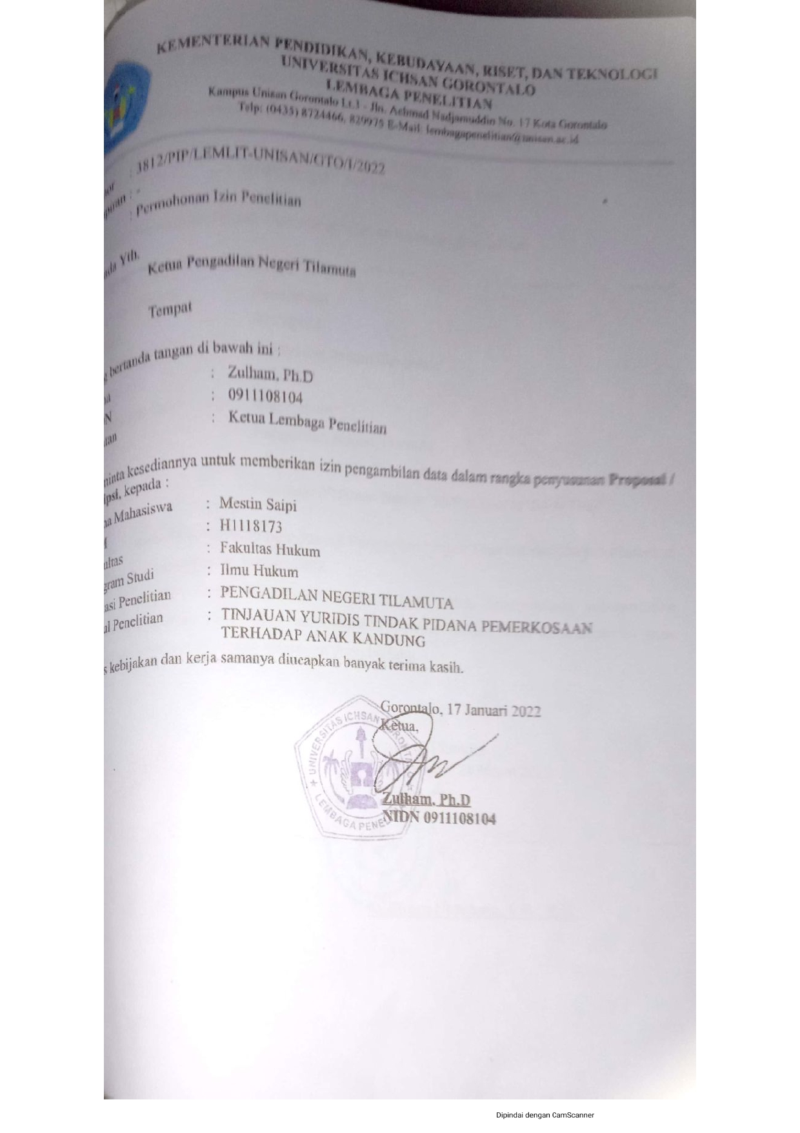

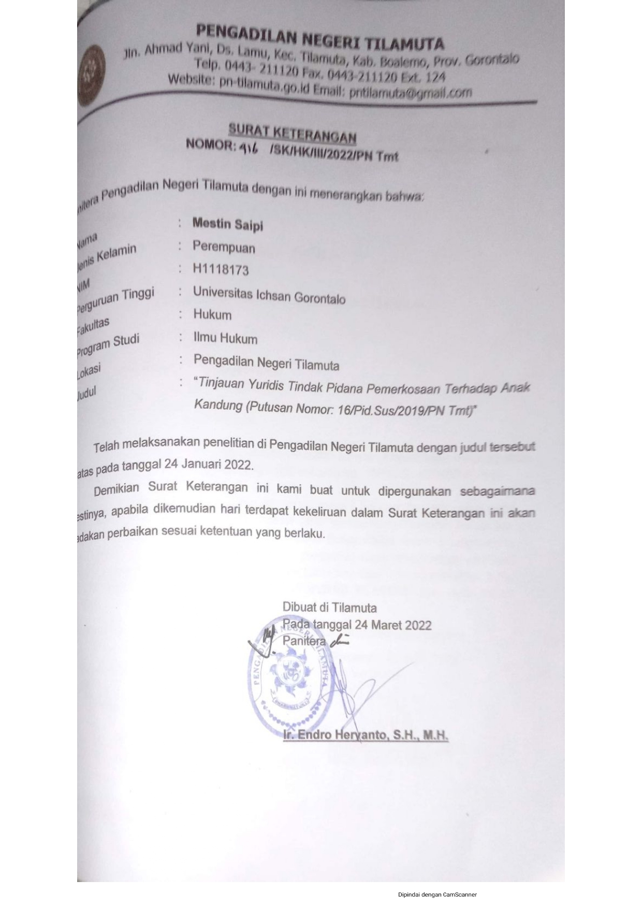

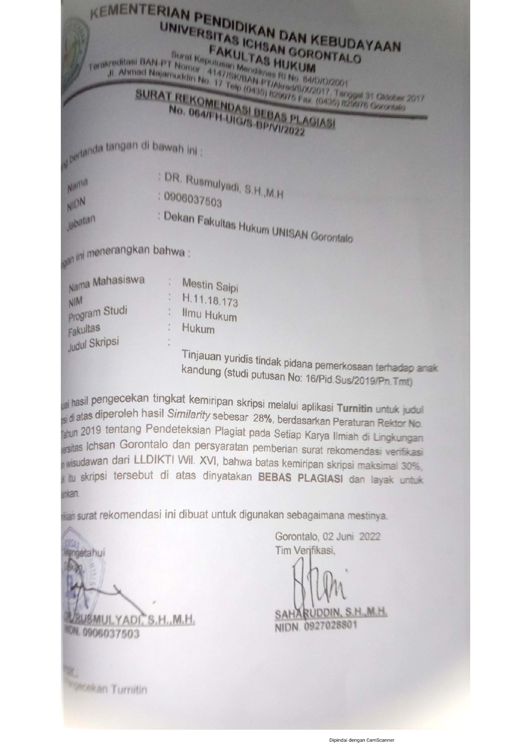

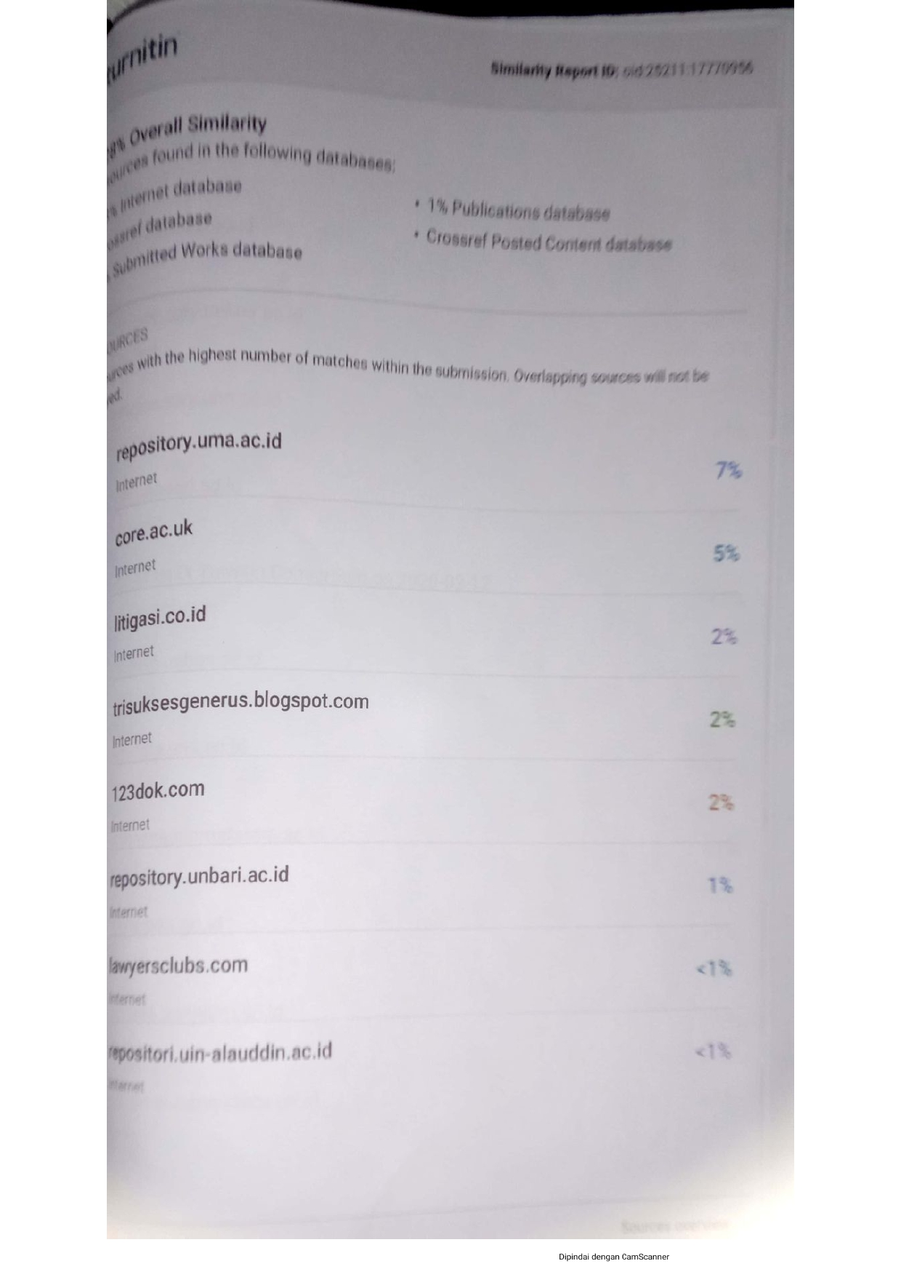

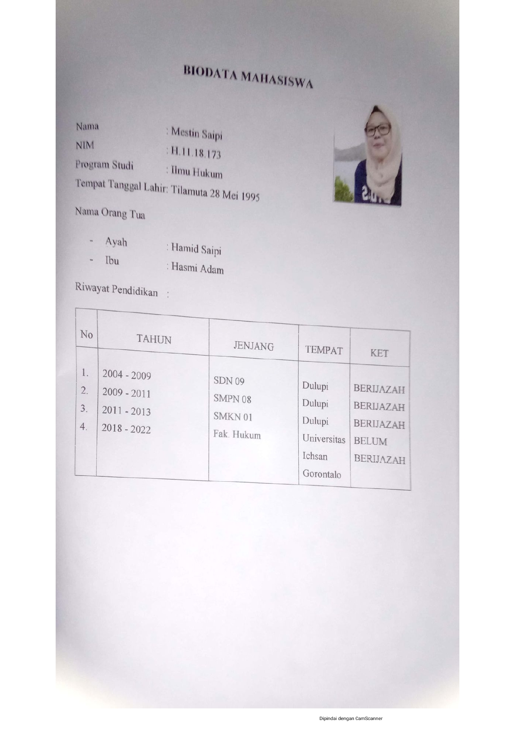

Pasal 1 ayat (3) Undang-Undang Dasar 1945
Franz Magnis Suseno, Etika Politik, Gramedia Pustaka Utama, Jakarta, 1994, hlm. 79.
Koesparmono Irsan, Kejahatan Susila dan Pelecehan dalam Perspektif Kepolisian (Yogyakarta: TP, 1995), hlm. 14.
Gerson W Bawengan, Pengantar Psikologi Kriminal, (Jakarta: Pradya Paramita, 1977), hlm.22.
Nashriana, Perlindungan Hukum Pidana bagi Anak di Indonesia, (Jakarta: Raja Grafindo Persada, 2011), hlm. 1.
Pasal 66 Ayat (1) Undang-Undang Nomor 39 Tahun 1999 Tentang Hak Asasi Manusia.
Maidin Gultom, Perlindungan Hukum Terhadap Anak, (Bandung: Refika Aditama, 2008), hlm. 9
Eko Prasetyo, Suparman Marzuki, Perempuan Dalam Wacana Perkosaan, (Yogyakarta: Pustaka Belajar Offset, 1997), hlm. 25.
Kartini, Psikologi Abnormal dan Abnormalitas Seksual, (Bandung: CV.Mandar Maju, 2009), hlm. 225-226.
Pasal 31 Undang-Undang No 4 Tahun 2004 Tentang Kekuasaan Kehakiman
Tri andarisman, 2006 hukum pidana, asas-asas dan aturan umum hukum pidana indonesia (bandar lampung, universitas lampung, hal 53-54
Andi Hamzah, Asas-asas Hukum Pidana Edisi Revisi, (Jakarta: Rineka Cipta, 2004), hlm. 97.
Indriyanto Seno Adji, Korupsi dan Hukum Pidana, (Jakarta: Kantor Pengacara dan Konsultasi Hukum”Prof. Oemar Seno Adji & Rekan,2002), hlm. 155.
Erdianto Effendi, Hukum Pidana Indonesia Suatu Pengantar, hlm.98.
Rasyid Ariman dan Fahmi Raghib, Hukum Pidana, hlm. 60.
Nandang Alamsah D dan Sigit Suseno, Modul 1 Pengertian dan Ruang Lingkup Tindak Pidana Khusus, hlm.7.
Usman Simanjuntak 2012 Teknik Pemeliharaan dan Upaya Hukum.
Wirjono Prodjodikoro 2009 hukum pidana indonesia mandar maju jakarta: hal 59.
Andi Hamzah 2006 Prinsip-Prinsip Hukum Pidana, Jakarta hlm. 23.
Abdul Wahid, Muhammad Irfan, Perlindungan Terhadap Korban Kekerasan seksual, (Bandung: Reffika Aditama, 2001) Cetakan ke 1, hlm. 40
ibid hlm 41
Ibid, hlm. 41
Ibid hlm. 46
Hijrah Lahaling, Pemenuhan Hak-Hak Anak Pekerja Migran Indonesia Dalam Perspektif Hak Asasi Manusia, (Yogyakarta : CV Budi Utama,2021), hlm.122
Arif Gosita, 1989, Masalah Perlindungan Anak, Jakarta : Akademi Pressindo, Hal.19.
Ibid, Hal.53.
Irma Setyowati Soemitro, 1990, Aspek Hukum Perlindungan Anak, Jakarta:Bumi Aksara, Hal.15.
Andika Wijaya,Wida Peace Ananta,2016,Darurat Kejahatan Seksual,Jakarta:Sinar Grafika, Hal.91.
Bismar Siregar,1986,Hukun dan Hak-Hak Anak,Jakarta:Rajawali, Hal. 22.
Wagiati Soetedjo, Melani, 2017,Hukum Pidana Anak, Bandung : Refika Aditama, Hal.49-50.
Rusli Muhammad. 2002. Hukum Acara Pidana Kontemporer. Jakarta : PT. Citra Bakti. Hal 212

